ZAPISNIK

sa 26. sjednice Vijeća Mjesnog odbora “Andrija Medulić” održane u
petak,16.06.2023. u 13,00 sati u prostorijama MO „Andrija Medulić“,
Medulićeva 30.
NAZOČNI ČLANOVI VIJEĆA: Davor Sirovica, Neda Janovski, Jasmina Zagrajski Vukelić, Lucija Bubrić
NENAZOČNI ČLANOVI VIJEĆA:Zlatko Hasanbegović

Predsjednik Vijeća konstatira da je sjednici nazočno 4 od 5 članova Vijeća,
čime su stečeni uvjeti za raspravu i pravovaljano odlučivanje te otvara 26.
sjednicu Vijeća Mjesnog odbora „Andrija Medulić“.
Zapisnik 25. sjednice daje na raspravu, Vijeće bez rasprave jednoglasno
prihvaća zapisnik.

Predsjednik Vijeća, g. Sirovica predlaže sljedeći

DNEVNI RED:

1. Donošenje Prijedloga prioriteta Plana komunalnih aktivnosti za 2024.
2. Pravila Mjesnog odbora „Andrija Medulić“, donošenje
3. Poslovnik Mjesnog odbora „Andrija Medulić“ donošenje,
4. Zahtjev za povremeno korištenje prostorija Mjesnog odbora „Andrija Medulić“ stranke Domovinski pokret , donošenje zaključka
5. Razno
Dnevni red je jednoglasno prihvaćen.

AD.1. Donošenje Prijedloga prioriteta Plana komunalnih aktivnosti za 2024.

- Nakon rasprave, predsjednik Vijeća daje na glasanje Prijedlog prioriteta Plana komunalnih aktivnosti za 2024.
- Članovi Vijeća su većinom glasova donijeli Prijedlog prioriteta Plana komunalnih aktivnosti za 2024.

PMKA MO MEDULIĆ 2024. god.

MO Medulić ima desetak koševa za otpad koji su pomaknuti od korisnika poslovnih prostora ili uslijed popravaka na cesti pa nisu vraćeni na mjesto.Uslijed toga pišemo što bi trebalo napraviti da se isto dovede u normalno uporabno stanje.

1.Dalmatinska 18 ,katastar 2060 posjed 5392,Grad Zagreb javno dobro, kanta za otpatke pomaknuti u lijevo 20m
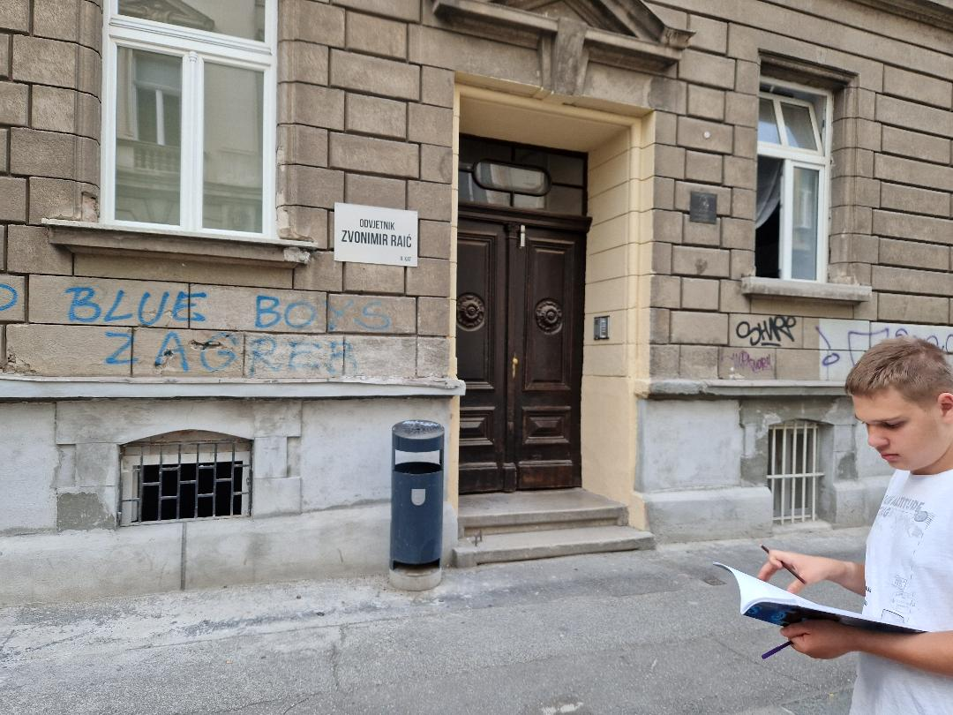
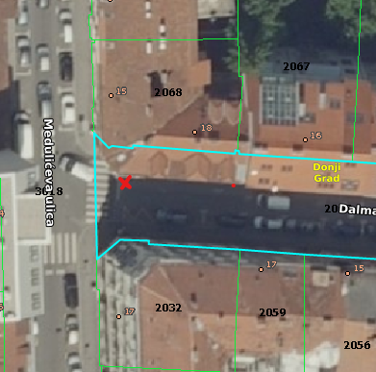
2.Dalmatinska 12 , katastar 2060 posjed 5392,Grad Zagreb javno dobro, popravak rubnika,
Iako isti izgleda kao ulaz u privatnu zgradu ulaz je zapravo u park u koji idu invalidi,djeca,roditelji,i spada u koridor koji se jako često koristi od građana.
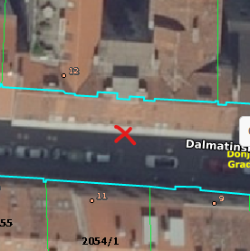
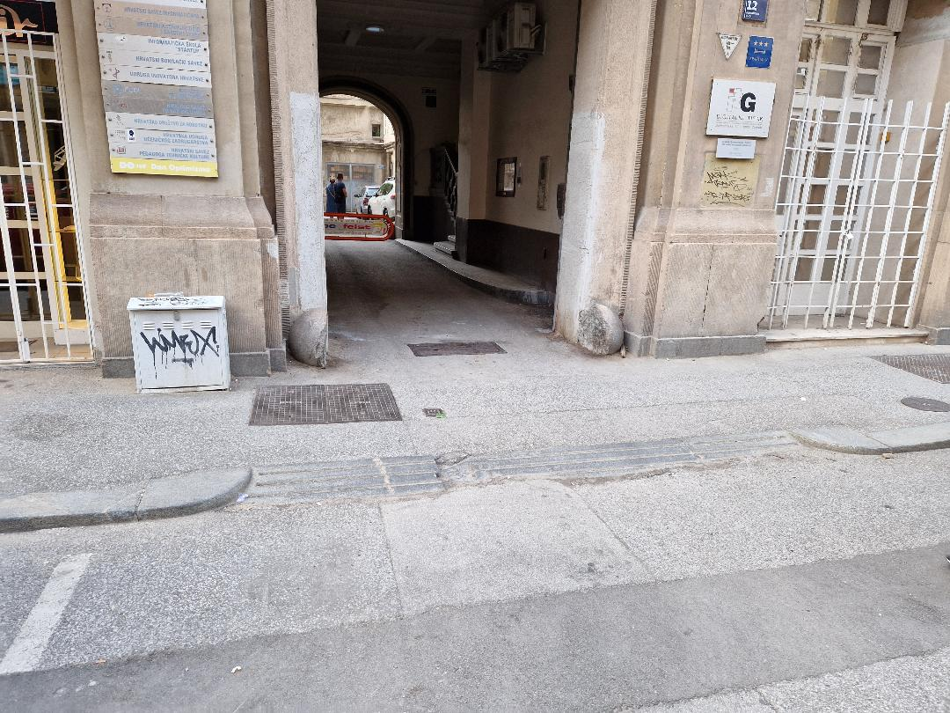
3.Dalmatinska 2 ,katastar 2060 posjed 5392,Grad Zagreb javno dobro, kanta za otpatke pomaknuti u desno 20m
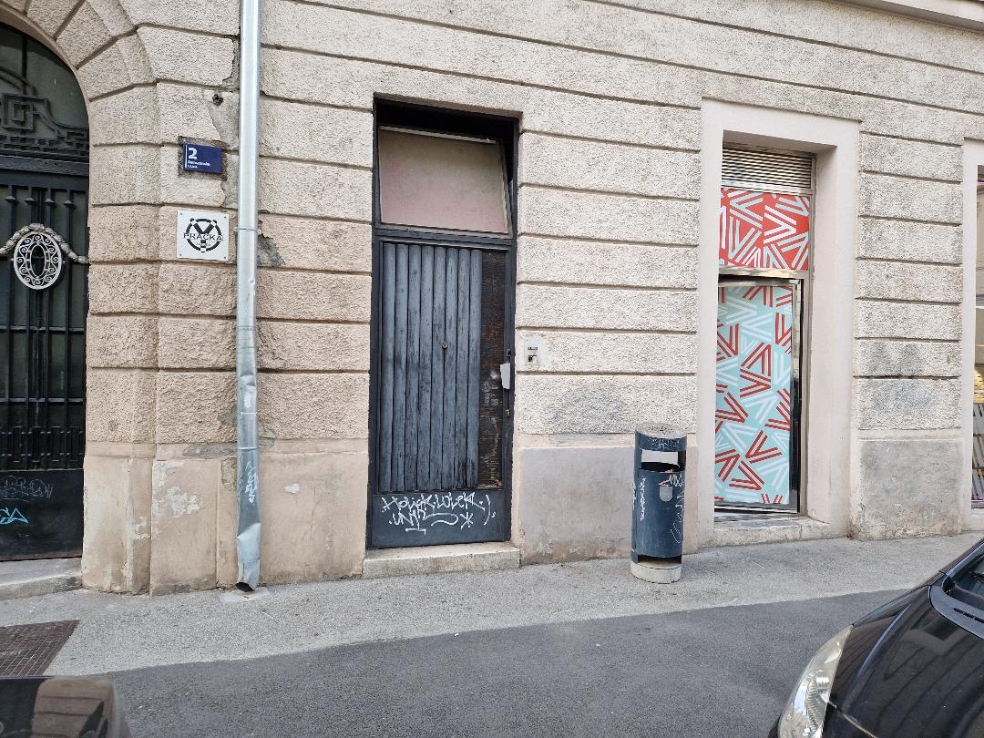
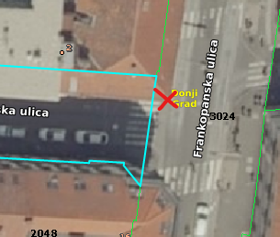

4.Frankopanska 9 pomaknuti na Frankopanska 6,katastar 3024,posjed 7437, Grad Zagreb javno dobro,pomaknuti kantu za otpatke 20m južno

5.Ilica 45 ,katastar 3017,posjed 7423, Grad Zagreb javno dobro, popravak rupe na pješačkoj stazi asfalterski
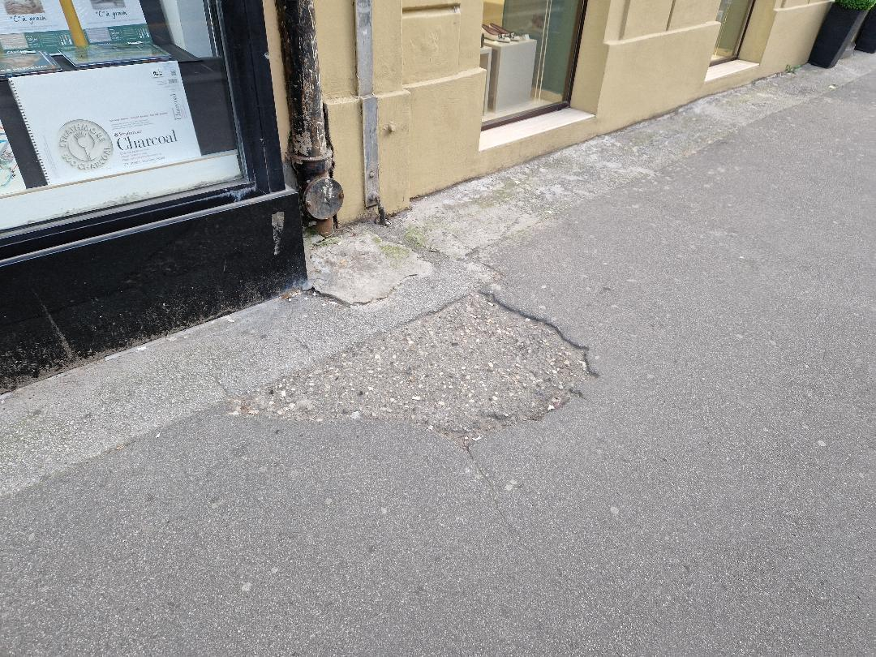
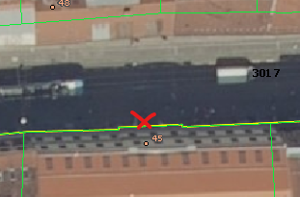
6.Ilica 53 ,katastar 3017,posjed 7423, Grad Zagreb javno dobro popravak šahta viri 10cm u zrak,
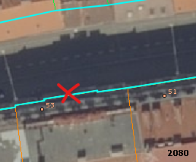
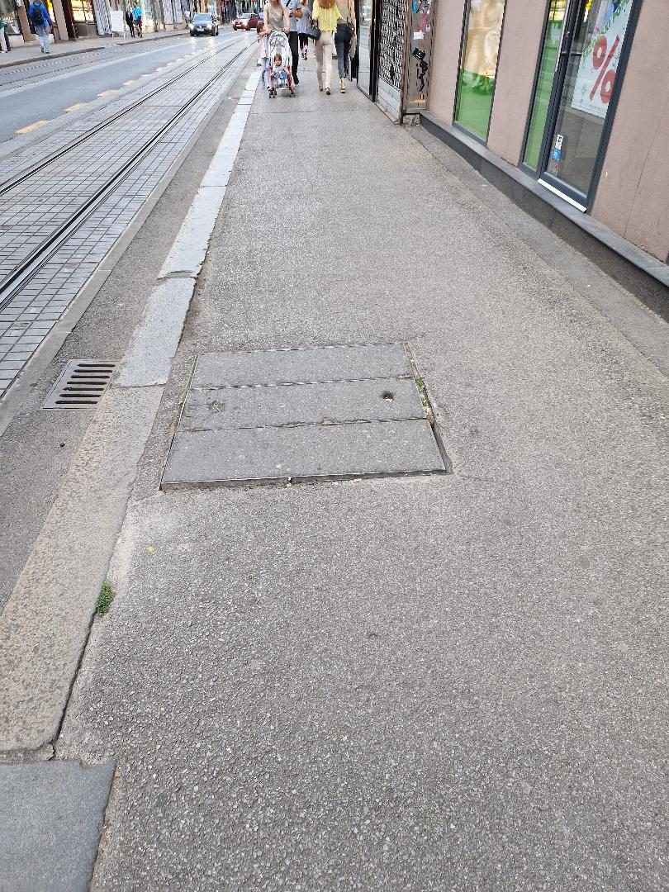

7.Ilica 57, katastar 3017,posjed 7423, Grad Zagreb javno dobro popravak šahta viri 10 cm van

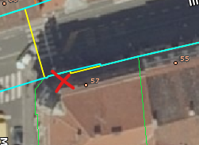
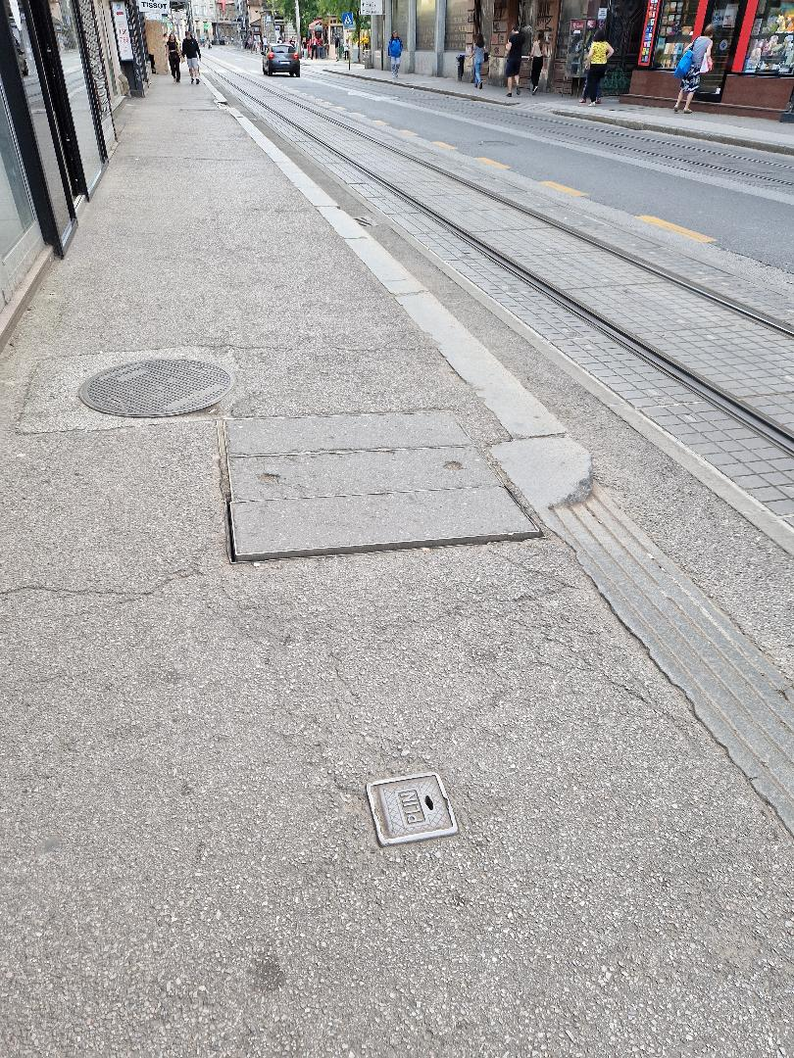

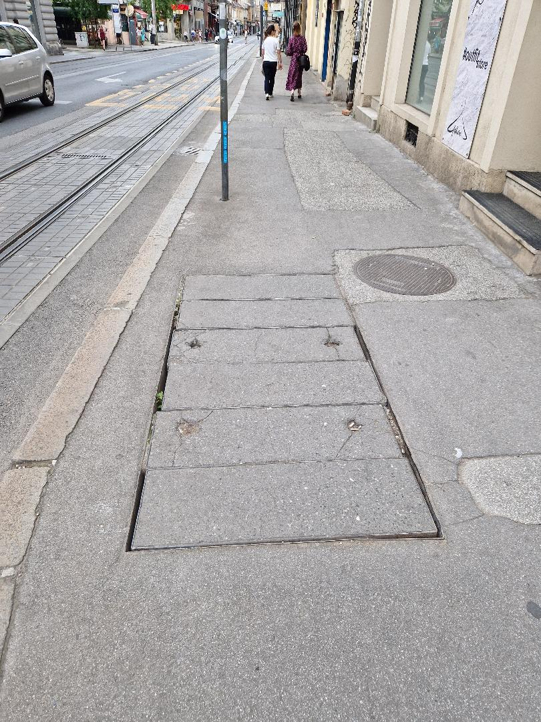
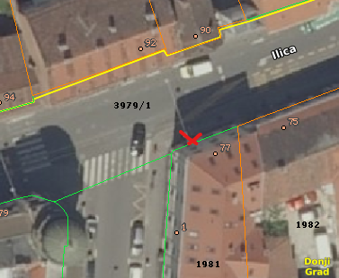
8.Ilica 77 ,katastar 3979/1,posjedovno ne prepoznaje ali pošto se radi o Ilici nekako sumnjam da je PRIVATNO vlasništvo,šaht popravak

9.Klaićeva 16 popravak žardinjere rub padaju kocke
10.Klaićeva 16 potrebno iscrtati zabranu parkiranja,radi se o dječjoj bolnici.Bez znaka se parkiraju nepropisno i blokiraju ulaz i izlaz hitnoj pomoći.

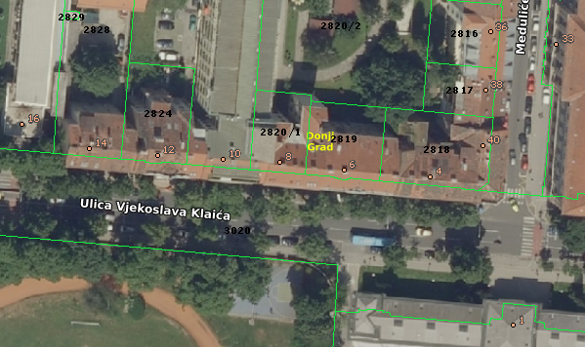
11.Klaićeva/Medulićeva izmjena pozicije kante za otpatke
12.Frankopanska 26,skidanje ili izmjena pozicije znaka za garažu (privatna garaža Cvjetni,blokirana od drugog znaka),3024,grad Zg
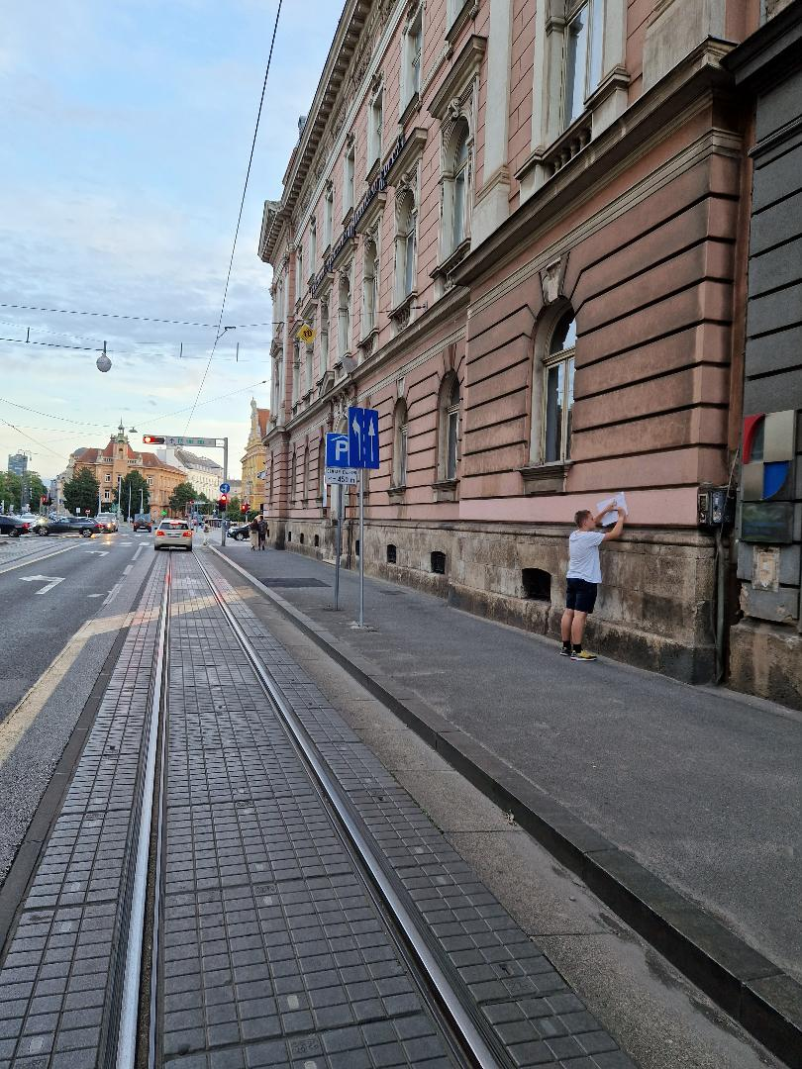
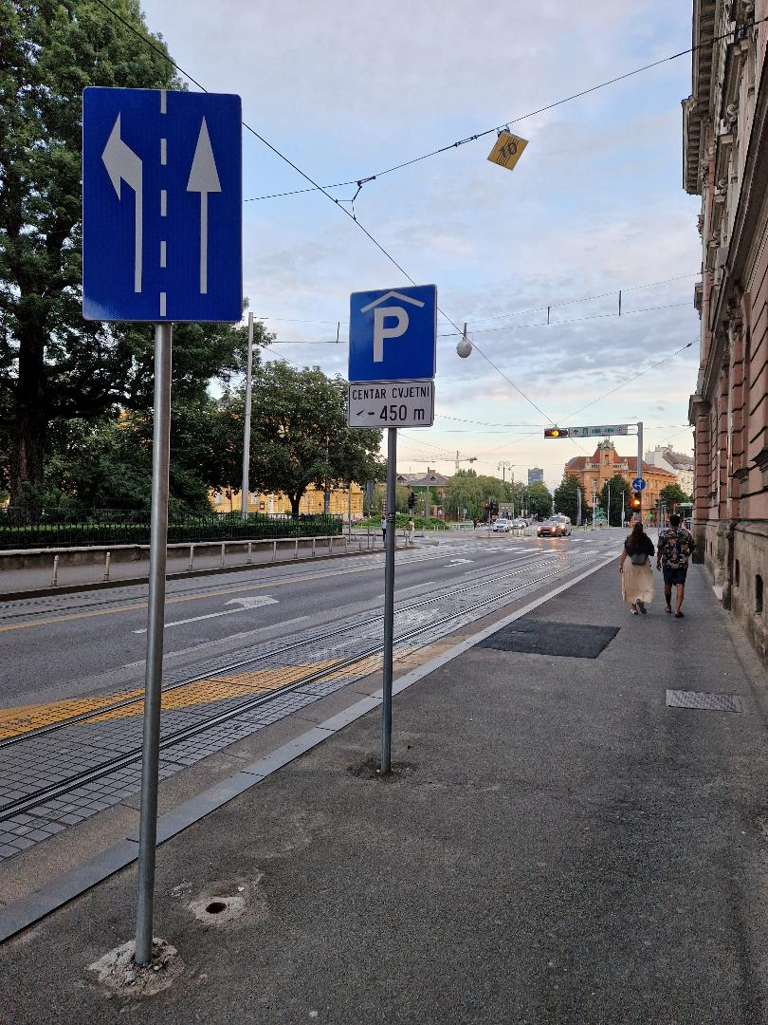

13.Frankopanska 17 Popravak,nadomještanje ograde koja nedostaje,3024,grad Zagreb

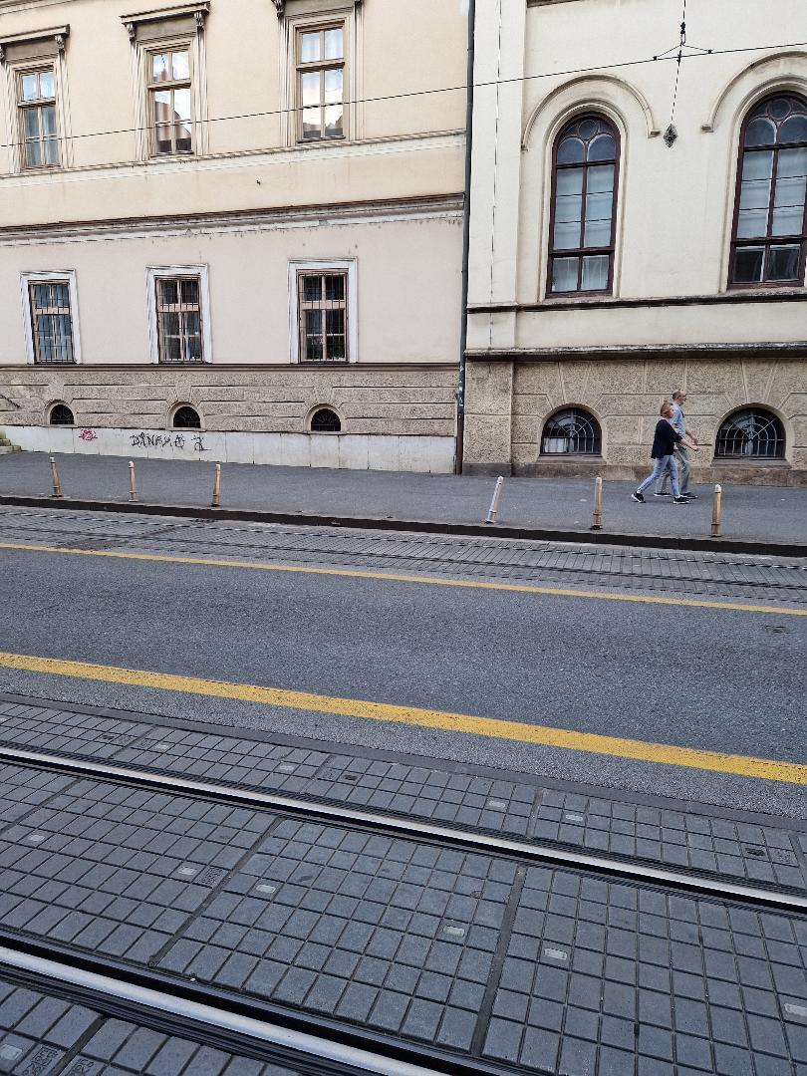

14.Ilica 84, katastar 3017,posjed 7423, Grad Zagreb javno dobro,nedostaje ulegnuće za invalide
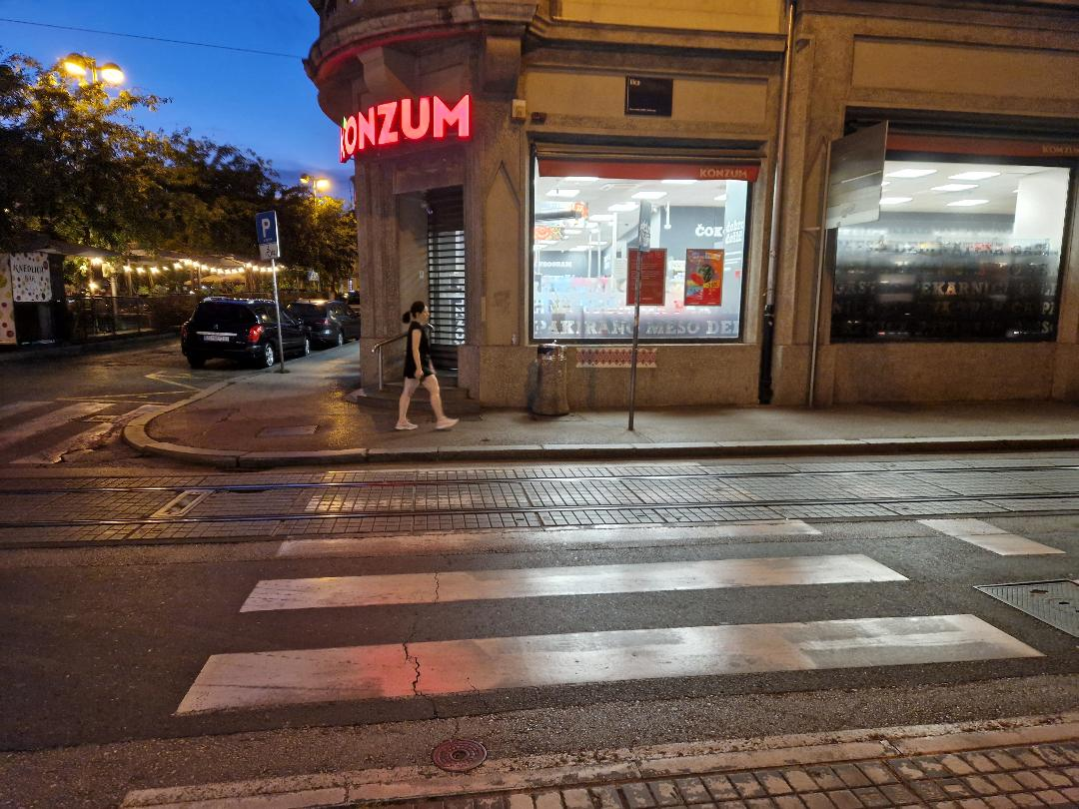
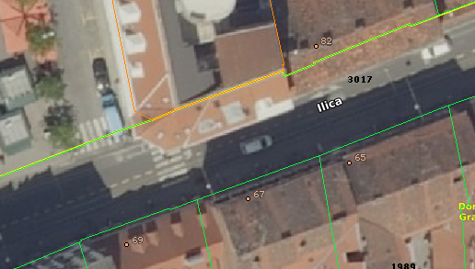
15.Park Dalmatinska dodavanje novih klupa za sjedenje
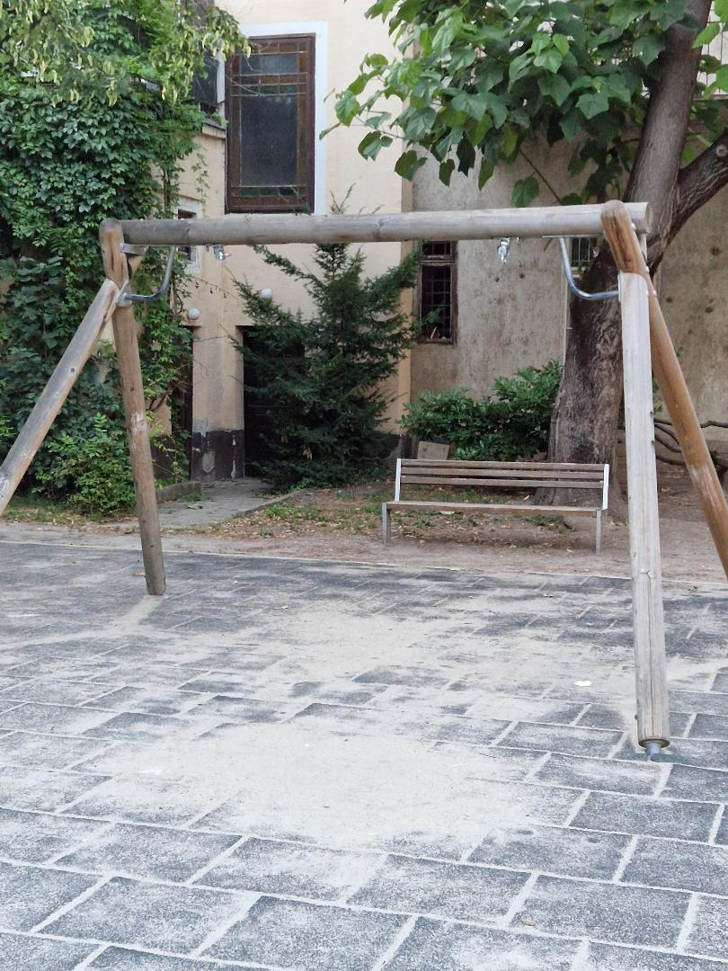

16.Park Dalmatinska obnova asfalta na igralištu za košarku
17.Park dalmatinska popravak stepenica u smjeru Ilice
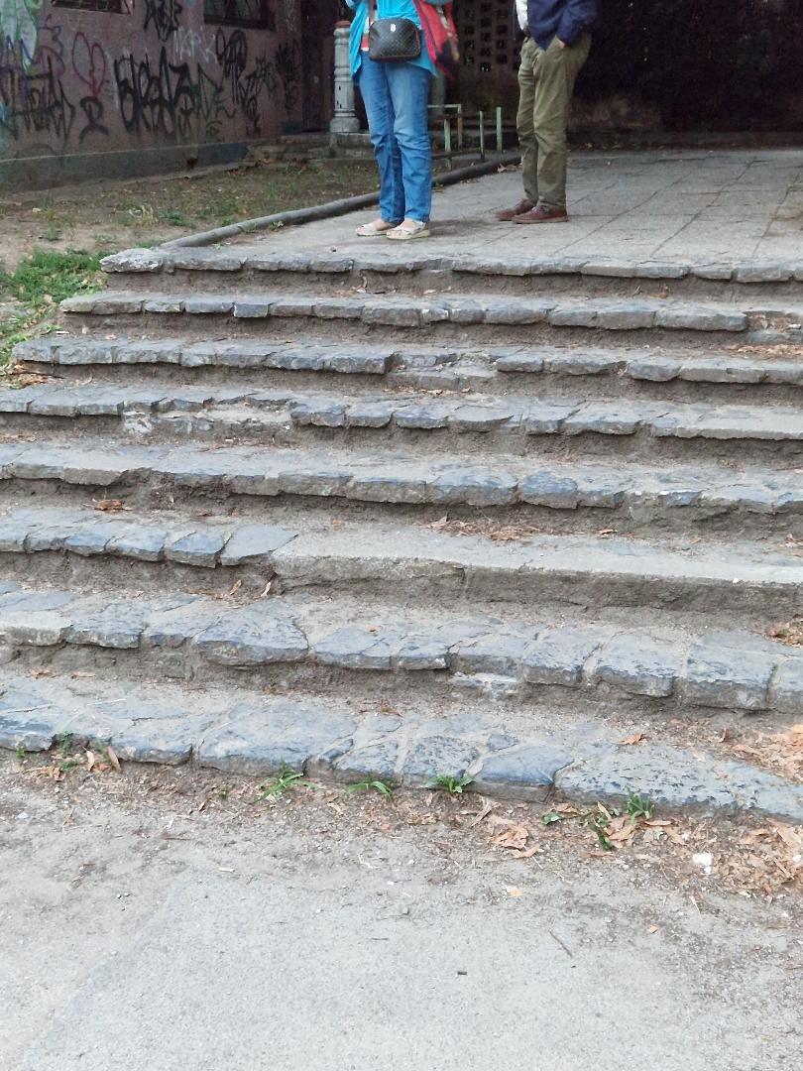

PARK DALMATINSKA, katastar 3017,posjed 7423, Grad Zagreb javno dobro

18.park Dalmatinska izmjena pozicije kante za otpatke
19.park Dalmatinska postavljanje pumpe za vodu
20.Park Dalmatinska čiščenje gumirane podloge od pijeska

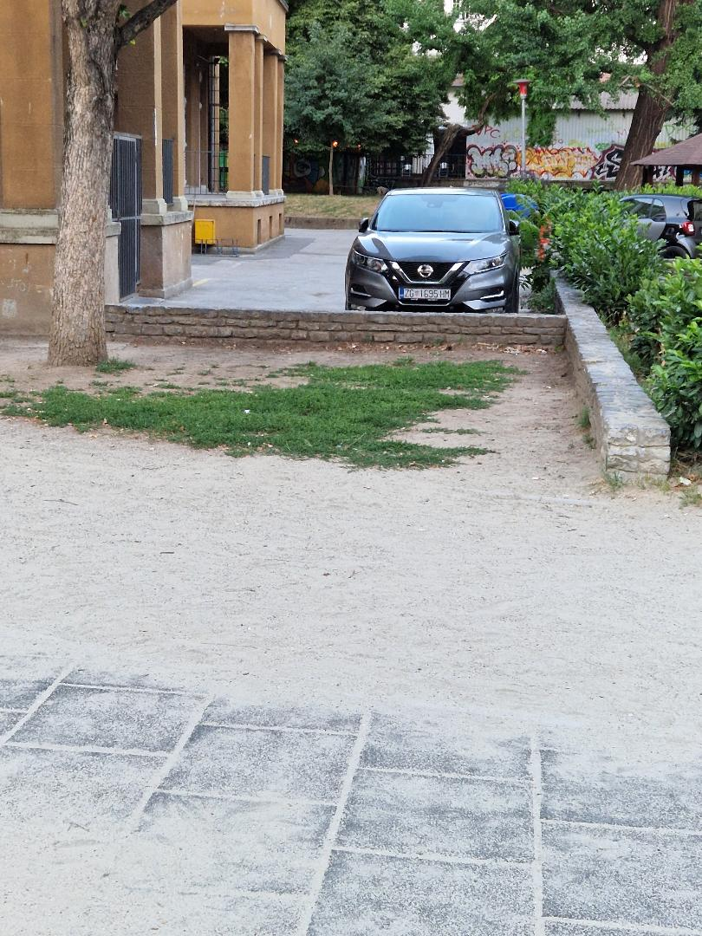

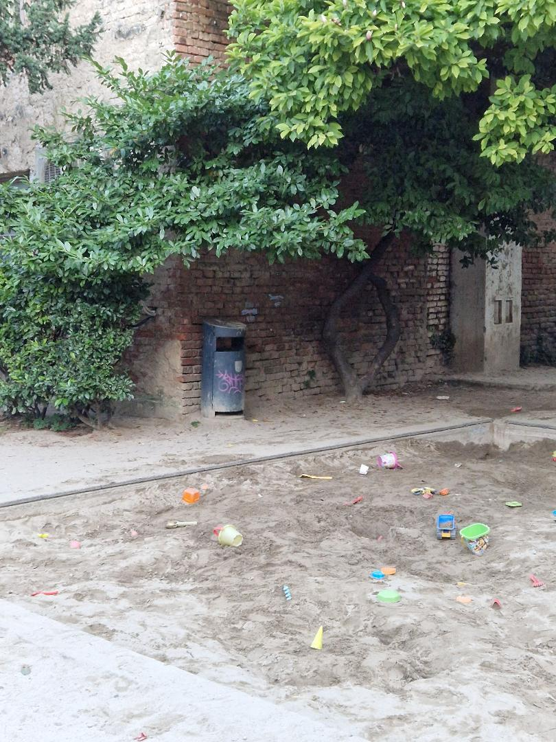

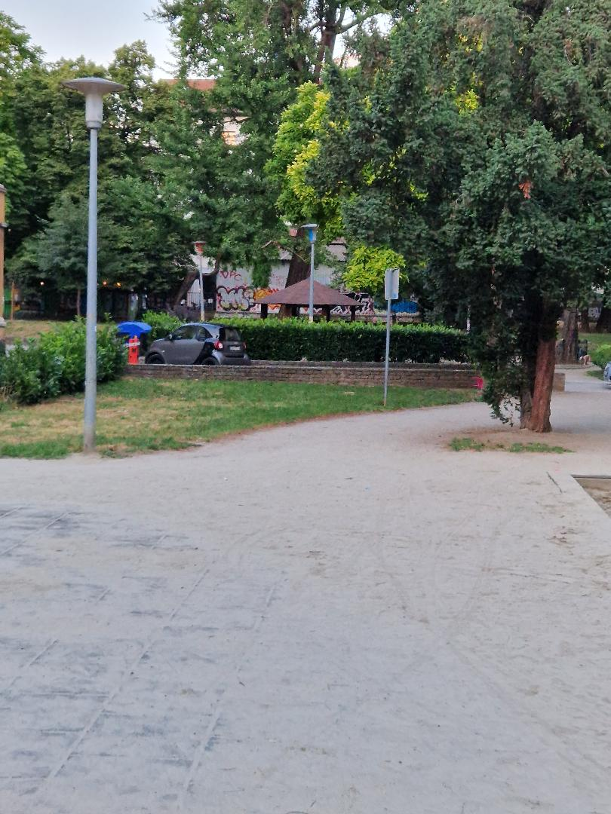

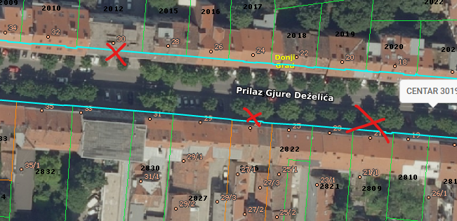
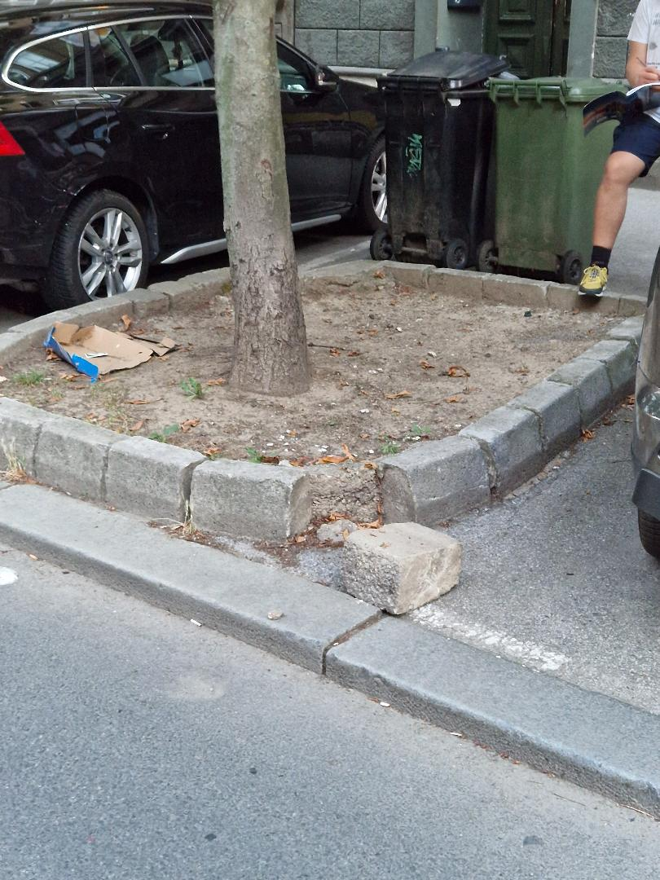
21.Prilaz Deželić 21 katastar 3019,posjed 7535, Grad Zagreb javno dobro popravak žardinjere kamen otpada

22.Prilaz G.Deželića 35 katastar 3019,posjed 7535, Grad Zagreb javno dobro popravak zardinjere
23.Prilaz G.Deželićeva 6 katastar 3019,posjed 7535,Grad Zagreb javno dobro,popravak žardinjere
24.Prilaz G.Deželića 6 katastar 3019,posjed 7535,Grad Zagreb javno dobro, zamjena pozicije kante za otpatke
25.Prilaz G Deželića 37 ,katastar 3019,posjed 7535,Grad Zagreb javno dobro,Žardinjera,popravak
26.Prilaz Gjure Deželića 36 katastar 3019,posjed 7535,Grad Zagreb javno dobro,izmjena položaja kante za otpatke
27.Medulićeva 18a ,katastar 3018,posjed 6163, Grad Zagreb javno dobro,DODAVANJE STUPIĆA,pored same zgrade nalazi se restoran Zrno pa dostava Glovo ili korisnici istog uredno nepropisno parkiraju te blokiraju ulaz u zgradu te se stvaraju gužve na prometnoj ulici koja povezuje donji grad sa Britanskim trgom.
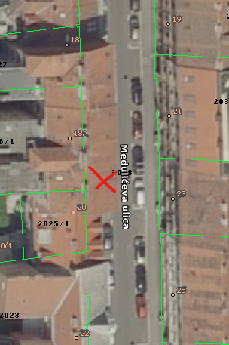
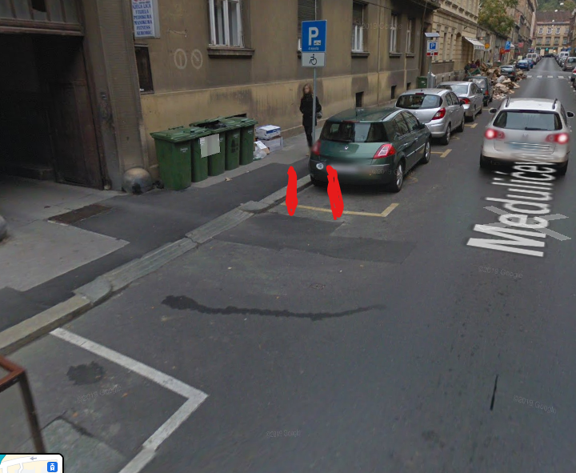

28.Ilica 69 ,katastar 3017,posjed 7423, Grad Zagreb javno dobro,dodati kantu za otpatke,slobodno se može uzeti neka od onih na Dalmatinskoj

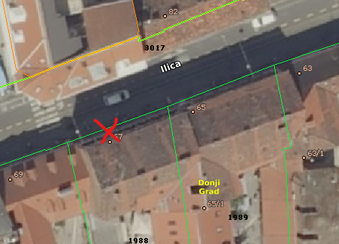
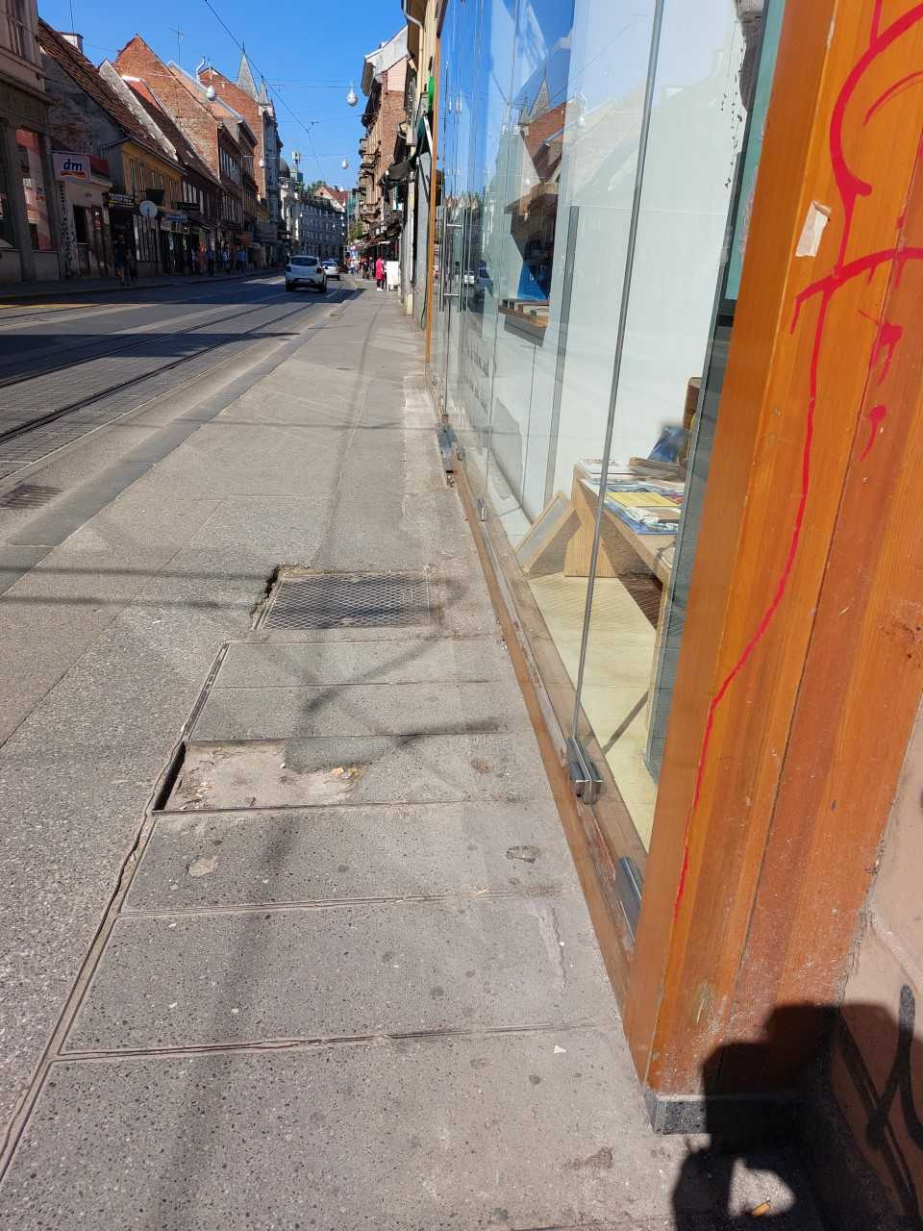
29.Ilica 68, katastar 3017,posjed 7423, Grad Zagreb javno dobro,Popravak rupe u asfaltu

30.Popravak Asfalterski,Medulićeva33 I ekonomska škola, katastar 3018,posjed 6163, Grad Zagreb javno dobro
31.Popravak,Medulićeva33 I ekonomska škola, katastar 3018,posjed 6163 fale 4 stupića po dužini škole.
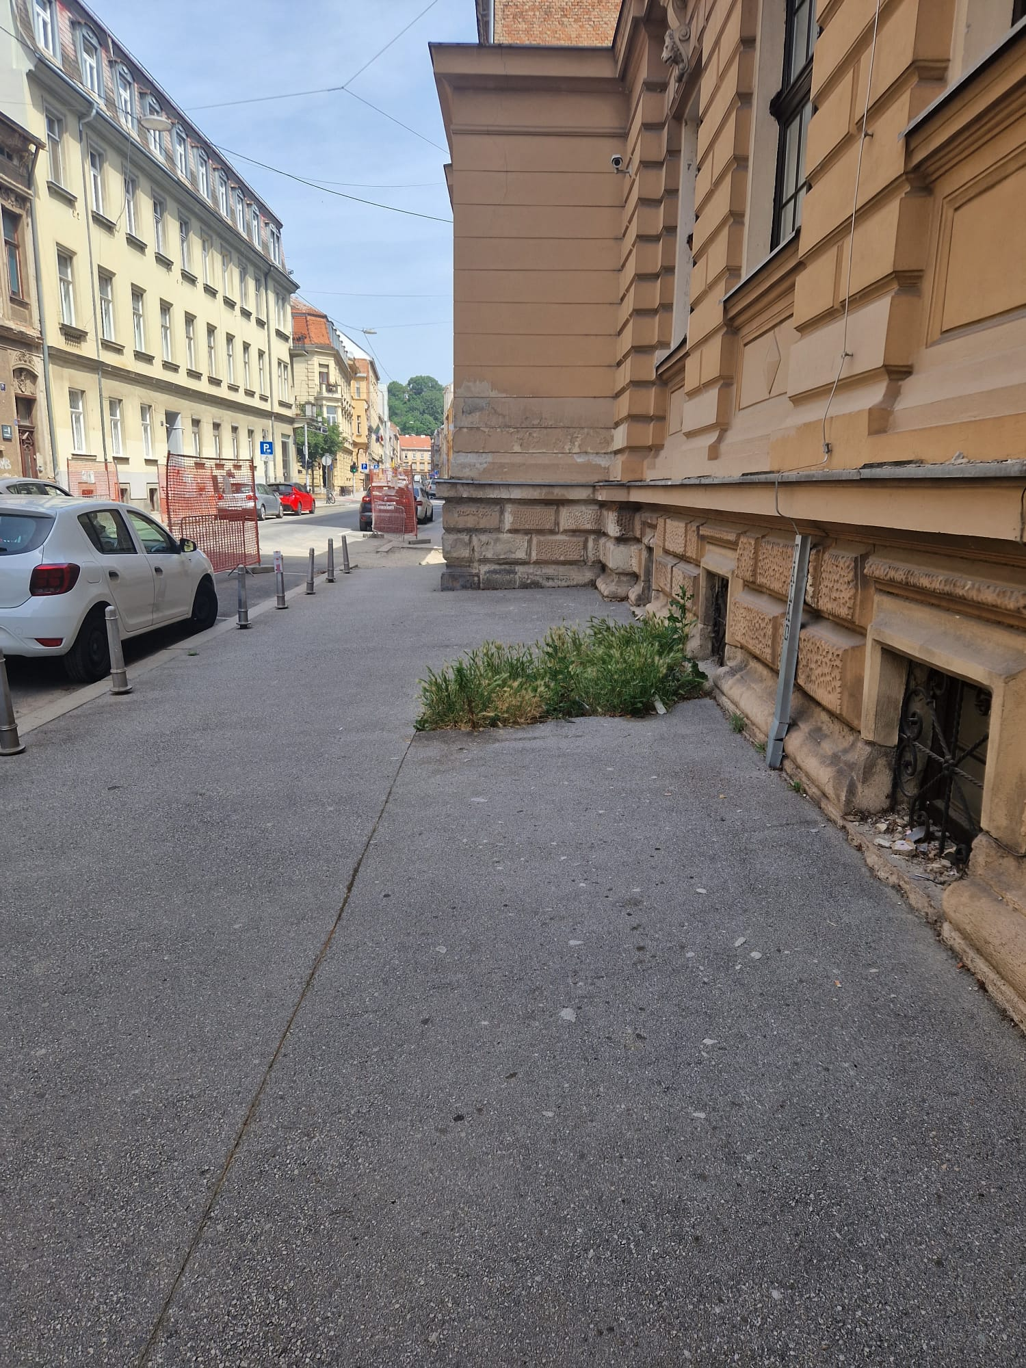

AD.2. Donošenje Pravila Mjesnog odbora „Andrija Medulić“

- Nakon rasprave, predsjednik Vijeća daje na glasanje Pravila Mjesnog odbora “Andrija Medulić”
- Članovi Vijeća su većinom glasova donijeli Pravila Mjesnog odbora „Andrija Medulić“

PRAVILA
MJESNOG ODBORA „Andrija Medulić“

I. TEMELJNE ODREDBE

Članak 1.

Mjesni odbor (skraćeno: MO) “Andrija Medulić“ (u nastavku teksta: Mjesni odbor) oblik je mjesne samouprave za dio područja Gradske četvrti “Andrija Medulić“ (u nastavku teksta: Gradska četvrt) u Gradu Zagrebu, preko kojega građani sudjeluju u odlučivanju o lokalnim poslovima od neposrednog i svakodnevnog utjecaja na njihov život i rad.

Članak 2.

Izrazi u ovim pravilima koji imaju rodno značenje odnose se jednako na muški i ženski rod.
Članak 3.

(1) Mjesni odbor osnovan je gradskom odlukom o osnivanju mjesnih odbora.
(2) Odlukom iz stavka 1. ovoga članka određeni su naziv, sjedište i granice područja Mjesnog odbora.
(3) Djelokrug i tijela Mjesnog odbora propisani su Statutom Grada Zagreba.
(4) Način izbora tijela Mjesnog odbora i obavljanje administrativnih poslova za Mjesni odbor uređuju se posebnim gradskim odlukama.

Članak 4.

Ovim se pravilima, u skladu sa zakonom, Statutom Grada Zagreba i gradskim odlukama pobliže uređuje ustrojstvo Mjesnog odbora te druga pitanja od značenja za Mjesni odbor.

Članak 5.

Mjesni odbor obuhvaća dio područja Gradske četvrti, odnosno dio područja naselja Zagreb, čija granica kreće od točke na granici gradskih četvrti Donji grad i Gornji grad - Medveščak, odnosno na križanju ILICE i FRANKOPANSKE ULICE. Nastavlja u smjeru juga, obuhvaćajući sve objekte na neparnoj strani FRANKOPANSKE ULICE do raskrižja FRANKOPANSKE ULICE i TRGA MARŠALA TITA i dalje u smjeru zapada, obuhvaćajući objekte na neparnoj strani PRILAZA GJURE DEŽELIĆA do Prilaza Gjure Deželića 37, uključujući sve objekte MEDULIĆEVE ULICE. Nadalje, mijenja smjer prema jugu, uključujući objekte KAČIĆEVE ULICE, i to do raskrižja KAČIĆEVE ULICE i ULICE VJEKOSLAVA KLAIĆA. Zatim prelazi na drugu stranu KAČIĆEVE ULICE i skreće na sjever, obuhvaćajući parne objekte KAČIĆEVE ULICE i Ilicu 9, te dolazi na granicu gradskih četvrti Donji grad i Gornji grad. Nastavlja u smjeru zapada granicom gradskih četvrti do početne točke.

Članak 6.

Sjedište Mjesnog odbora je u Zagrebu, Medulićeva 30

Članak 7.

Mjesni odbor je pravna osoba.

Članak 8.

Mjesni odbor zastupa predsjednik Vijeća Mjesnog odbora.

Članak 9.

(1) Mjesni odbor ima pečat okruglog oblika, promjera 25 mm.
(2) Pečat Mjesnog odbora u sredini ima grb Grada Zagreba, uz gornji rub tekst:
G r a d Z a g r e b, a uz donji rub: Gradska četvrt Donji grad, Mjesni odbor “Andrija Medulić“.
(3) Pečat Mjesnog odbora čuva se u sjedištu Gradske četvrti, a upotrebljava se samo za ovjeru akata tijela Mjesnog odbora.

II. TIJELA MJESNOG ODBORA

Članak 10.

(1) Tijela Mjesnog odbora su Vijeće Mjesnog odbora (u nastavku teksta: Vijeće) i predsjednik Vijeća Mjesnog odbora (u nastavku teksta: predsjednik Vijeća).
(2) Članove Vijeća biraju građani s područja Mjesnog odbora koji imaju biračko pravo i prebivalište na njegovu području.
(3) Članovi Vijeća biraju se na neposrednim izborima, tajnim glasovanjem, razmjernim izbornim sustavom. Postupak izbora članova Vijeća uređuje se gradskom odlukom.

Članak 11.

(1) Vijeće ima 5 članova.
(2) Mandat članova Vijeća izabranih na redovnim izborima započinje danom konstituiranja Vijeća i traje do dana stupanja na snagu odluke Gradske skupštine o raspisivanju izbora ili do dana stupanja na snagu odluke Gradske skupštine o raspuštanju Vijeća, u skladu sa Statutom Grada Zagreba.
(3) Mandat članova Vijeća izabranih na prijevremenim izborima započinje danom konstituiranja Vijeća i traje do isteka tekućeg mandata članova Vijeća, odnosno do stupanja na snagu odluke Gradske skupštine o raspisivanju izbora ili do stupanja na snagu odluke Gradske skupštine o raspuštanju Vijeća.
(4) Članovi Vijeća nemaju obvezujući mandat i nisu opozivi.

Članak 12.

(1) Prava i dužnosti članova Vijeća započinju danom konstituiranja Vijeća.
(2) Vijeće je konstituirano izborom predsjednika Vijeća.

Članak 13.

(1) Članovi Vijeća imaju prava i dužnosti osobito:
1. prisustvovati sjednicama Vijeća;
2. predlagati Vijeću razmatranje pojedinih pitanja iz njegova djelokruga;
3. raspravljati i izjašnjavati se o svim pitanjima koja su na dnevnom redu Vijeća.
(2) Članovi Vijeća imaju i druga prava i dužnosti utvrđene Poslovnikom o radu Vijeća.

Članak 14.

(1) Ne može se istodobno obnašati dužnost člana Vijeća i člana vijeća gradske četvrti.
(2) Član Vijeća ne može istodobno biti predsjednik i potpredsjednik Gradske skupštine, gradonačelnik Grada Zagreba (u nastavku teksta: gradonačelnik), zamjenik gradonačelnika, pročelnik, zamjenik pročelnika te službenik i namještenik u upravnim tijelima Grada Zagreba, član upravnih tijela trgovačkih društava u vlasništvu Grada Zagreba ili u kojima Grad Zagreb ima većinski paket dionica ili udio, ravnatelj ustanove ili druge neprofitne pravne osobe kojoj je Grad Zagreb osnivač, niti obnašatelji drugih dužnosti navedenih u zakonu kojim je uređen postupak za izbor članova predstavničkih tijela jedinica lokalne i područne (regionalne) samouprave.

Članak 15.

(1) Vijeće Mjesnog odbora samostalno:
1. donosi Pravila Mjesnog odbora;
2. donosi Financijski plan i Godišnji izvještaj o izvršenju financijskog plana;
3. odlučuje o raspolaganju imovinom Mjesnog odbora;
4. donosi Plan malih komunalnih akcija Mjesnog odbora, koji je sastavni dio Plana komunalnih aktivnosti gradske četvrti;
5. može donijeti plan potreba za aktivnostima, programima i projektima unapređenja kvaliteta života građana koji su od interesa za pojedini dio mjesnog odbora ili za cijeli mjesni odbor i utvrđuje prioritete u njegovoj realizaciji;
6. donosi Poslovnik o svom radu u skladu sa Statutom Grada Zagreba;
7. donosi Program rada i Izvješće o radu;
8. bira predsjednika i potpredsjednika Vijeća;
9. saziva zborove građana;
10. inicira postupak izmjene područja i naziva Mjesnog odbora;
11. sudjeluje u provođenju civilne zaštite na svom području;
12. surađuje s drugim mjesnim odborima na području Gradske četvrti osobito sa susjednim;
13. surađuje s udrugama na svom području u pitanjima od interesa za građane s područja Mjesnog odbora;
14. obavlja i druge poslove utvrđene zakonom, gradskim odlukama i drugim propisima.
(2) Plan malih komunalnih akcija iz stavka 1. točke 4. ovoga članka obuhvaća poslove i radove održavanja javnih površina i objekata na području Mjesnog odbora koji nisu obuhvaćeni drugim programom, a Vijeće ga donosi i dostavlja Vijeću Gradske četvrti najkasnije do 31. listopada tekuće godine za sljedeću godinu.
(3) U slučaju da Vijeće ne donese plan iz stavka 1. točke 4. ovoga članka i ne dostavi ga Vijeću Gradske četvrti u zadanom roku, plan će donijeti Vijeće Gradske četvrti.

Članak 16.

Vijeće Mjesnog odbora:
1. razmatra pitanja koja neposredno i svakodnevno utječu na život i rad građana koji žive na području određenoga Mjesnog odbora, a posebno u vezi s uređivanjem naselja, zaštitom djece, mladeži i starijih osoba i skrbi o njima te sa zadovoljavanjem zdravstvenih, kulturnih i sportskih potreba građana, i predlaže mjere za unapređivanje života i rada tijelima nadležnim za njihovo donošenje;
2. predlaže Vijeću Gradske četvrti radove i poslove za Plan komunalnih aktivnosti na svom području;
3. organizira kulturna, sportska i druga događanja;
4. provodi sportske, rekreacijske, kulturne, socijalne, javnozdravstvene, obrazovne i druge programe lokalnog značenja i pri tome surađuje s formalnim i neformalnim oblicima udruženja građana;
5. provodi programe čišćenja i uređenja okoliša i pri tome surađuje s organiziranim i neformalnim oblicima udruženja građana;
6. predlaže Vijeću Gradske četvrti plan potreba za aktivnostima, programima i projektima unapređenja kvaliteta života građana koji su od interesa za cijelu Gradsku četvrt i prioritete u njihovoj realizaciji;
7. prati stanje u komunalnoj infrastrukturi na svom području i preko Vijeća Gradske četvrti predlaže programe razvoja, gradnje i održavanja objekata komunalne infrastrukture na svom području;
8. brine o uređivanju naselja, kvaliteti stanovanja, komunalnim objektima, infrastrukturi te obavljanju komunalnih i drugih uslužnih djelatnosti od značenja za Mjesni odbor;
9. brine o zadovoljavanju potreba stanovnika na području predškolskog odgoja i obrazovanja, javnog zdravstva, socijalne skrbi, kulture, tehničke kulture i športa, od značaja za Mjesni odbor;
10. predlaže preko Vijeća Gradske četvrti mjere i akcije za zaštitu i unapređivanje okoliša te za poboljšanje uvjeta života na svom području i prati njihovo provođenje;
11. predlaže preko Vijeća Gradske četvrti mjere nakon razmatranja stanja sigurnosti i zaštite osoba, imovine i dobara na svome području i prati njihovo provođenje;
12. predlaže preko Vijeća Gradske četvrti mjere za učinkovitiji rad komunalnih službi; 13. predlaže preko Vijeća Gradske četvrti osnivanje ustanova u djelatnostima brige o djeci predškolske dobi, obrazovanja, javnog zdravstva, socijalne skrbi, kulture, tehničke
kulture i športa, prati rad ustanova u tim djelatnostima osnovanim radi zadovoljavanja potreba stanovnika na svome području te predlaže mjere za unapređivanje njihova rada;
14. predlaže preko Vijeća Gradske četvrti imenovanje ulica, javnih prometnih površina, parkova, športskih terena, škola, vrtića, ustanova u kulturi i svih drugih objekata na svojem području;
15. inicira izmjene područja Mjesnog odbora.

Članak 17.

(1) Vijeće može održati sjednicu ako je nazočna većina članova Vijeća, a odlučuje većinom glasova nazočnih članova.
(2) Pravila Mjesnog odbora, Poslovnik o radu Vijeća, Financijski plan, Godišnji izvještaj o izvršenju financijskog plana, odluke o raspolaganju imovinom, Plan malih komunalnih akcija i odluku o izboru predsjednika i potpredsjednika Vijeća, Vijeće donosi većinom glasova svih članova.
(3) Vijeće Poslovnikom o radu može odrediti i druga pitanja o kojima odlučuje većinom glasova svih svojih članova.

Članak 18.

(1) Vijeće može osnivati stalna i povremena radna tijela.
(2) Stalna radna tijela Vijeća razmatraju prijedloge akata te druga pitanja koja su na dnevnom redu Vijeća i o njima daju mišljenja i prijedloge. Stalna radna tijela Vijeća
mogu razmatrati i druga pitanja iz djelokruga Vijeća i predlagati Vijeću raspravu o njima te pripremati prijedloge akata iz svog djelokruga.
(3) Povremena radna tijela osnivaju se zbog razmatranja ili stručne obrade pojedinog pitanja, odnosno izrade prijedloga pojedinog akta.

Članak 19.

(1) Vijeće većinom glasova svih članova bira predsjednika Vijeća i jednog potpredsjednika Vijeća iz reda svojih članova na četiri godine.
(2) Dužnosti predsjednika, potpredsjednika i člana Vijeća su počasne.
(3) Članovi Vijeća imaju pravo na naknadu koju će utvrditi Gradska skupština Grada Zagreba.
(4) Predsjedniku, potpredsjedniku ili članu Vijeća koji tijekom mjeseca nije prisustvovao niti jednoj sjednici Vijeća neće se isplatiti naknada iz stavka 3. ovoga članka.

Članak 20.
(1) Predsjednik Vijeća:
1. predstavlja Mjesni odbor;
2. saziva sjednice Vijeća, predlaže dnevni red, presjeda sjednicama Vijeća i potpisuje
akte Vijeća;
3. provodi i osigurava provođenje odluka Vijeća te izvješćuje o njihovu provođenju;
4. surađuje s predsjednikom Vijeća Gradske četvrti;
5. brine o provedbi akata što se odnose na rad Mjesnog odbora;
6. sudjeluje u provođenju mjera civilne zaštite;
7. informira građane o pitanjima važnim za Mjesni odbor;
8. obavlja i druge poslove koje mu povjeri Vijeće.
(2) Predsjednik Vijeća za svoj je rad odgovoran Vijeću.
(3) Za obavljanje poslova iz samoupravnog djelokruga Grada Zagreba koji su povjereni Vijeću, predsjednik Vijeća odgovara gradonačelniku.

Članak 21.

(1) Potpredsjednik Vijeća:
1. zamjenjuje predsjednika Vijeća u slučaju njegove spriječenosti ili odsutnosti;
2. pomaže predsjedniku Vijeća u radu;
3. obavlja poslove iz djelokruga predsjednika Vijeća što mu ih povjeri predsjednik Vijeća.
(2) Za vrijeme dok zamjenjuje predsjednika Vijeća, potpredsjednik ima prava i dužnosti
predsjednika.
(3) Pri obavljanju povjerenih poslova potpredsjednik je dužan pridržavati se predsjednikovih uputa.

Članak 22.

(1) Sjednicu Vijeća saziva predsjednik Vijeća prema potrebi, a najmanje jedanput u dva mjeseca.
(2) Predsjednik Vijeća dužan je sazvati sjednicu Vijeća ako to zatraži gradonačelnik, predsjednik Gradske skupštine, Vijeće Gradske četvrti ili trećina članova Vijeća, u roku od osam dana od dana primitka zahtjeva.
(3) Uz zahtjev za sazivanje sjednice podnositelj je dužan predložiti dnevni red sjednice i dostaviti materijal, odnosno prijedlog akta za raspravu i odlučivanje, ako ih već nisu dostavili ovlašteni predlagatelji.
(4) Ako predsjednik Vijeća ne sazove sjednicu u rokovima utvrđenim ovim Pravilima, sjednicu će sazvati gradonačelnik ili osoba koju on ovlasti, odnosno predsjednik Vijeća Gradske četvrti, u roku od osam dana nakon isteka utvrđenih rokova.

Članak 23.

Vijeće daje mišljenje, primjedbe ili prijedloge Vijeću Gradske četvrti o pitanjima koja su važna za Mjesni odbor.

Članak 24.

(1) Predsjednici vijeća mjesnih odbora i predsjednik Vijeća Gradske četvrti čine koordinaciju Gradske četvrti.
(2) Na čelu koordinacije je predsjednik Vijeća Gradske četvrti.
(3) Koordinacija raspravlja o pitanjima važnim za mjesne odbore i Gradsku četvrt.
(4) Predsjednik Vijeća Gradske četvrti saziva sjednice koordinacije Gradske četvrti redovito prije održavanja sjednice Vijeća Gradske četvrti, a najmanje jedanput mjesečno.

Članak 25.

(1) Nadzor nad zakonitošću rada tijela Mjesnog odbora obavlja gradonačelnik.
(2) Gradska skupština može na gradonačelnikov prijedlog raspustiti Vijeće ako ono učestalo krši Statut Grada Zagreba, Pravila Mjesnog odbora ili ne izvršava povjerene mu poslove.
(3) Predsjednik Vijeća dužan je sve akte Vijeća dostaviti gradskom upravnom tijelu nadležnom za mjesnu samoupravu u roku od osam dana od dana donošenja.

III. FINANCIRANJE I IMOVINA MJESNOG ODBORA

Članak 26.

(1) Sredstva za rad Vijeća osiguravaju se u gradskom proračunu u okviru sredstava za rad Gradske četvrti.
(2) Gradska skupština posebnom će odlukom utvrditi visinu sredstava za mjesne odbore po gradskim četvrtima i kriterije za raspodjelu tih sredstava mjesnim odborima.

Članak 27.

Imovinu mjesnog odbora čine: novčana sredstva, pokretne stvari, nekretnine te prava i
obveze Mjesnog odbora.

Članak 28.

Imovinom Mjesnog odbora upravlja i raspolaže Vijeće u skladu sa zakonom, Statutom Grada Zagreba i ovim Pravilima.

IV. NEPOSREDNO SUDJELOVANJE U ODLUČIVANJU I IZJAŠNJAVANJE GRAĐANA MJESNOG ODBORA

Članak 29.

Oblici neposrednog sudjelovanja u odlučivanju i izjašnjavanju građana Mjesnog odbora o lokalnim poslovima iz samoupravnog djelokruga Grada Zagreba jesu: lokalni referendum, zborovi građana, predstavke i pritužbe građana, prijedlozi i peticije građana.

Lokalni referendum

Članak 30.

(1) O svakom pitanju iz samoupravnog djelokruga Grada Zagreba koje je od posebnog i neposrednog interesa za razvoj Grada Zagreba, Gradske četvrti ili Mjesnog odbora, odnosno za građane Grada Zagreba, Gradske četvrti ili Mjesnog odbora, o kojem Gradska skupština ima pravo donositi odluke, Gradska skupština ima pravo raspisati lokalni referendum.
(2) Lokalni referendum provodi se na način propisan zakonom kojim se uređuje provedba referenduma.

Zborovi građana

Članak 31.

(1) Zborovi građana sazivaju se radi izjašnjavanja građana o pojedinim pitanjima i prijedlozima iz samoupravnog djelokruga Grada Zagreba te raspravljanja o potrebama i interesima građana od lokalnog značenja, u skladu sa zakonom i Statutom Grada Zagreba. prijedloga za rješavanje pitanja od lokalnog značenja.
(2) Na zborovima građana imaju pravo sudjelovati birači koji imaju prebivalište na području za koje je sazvan zbor građana.

Članak 32.

(1) Zborove građana na području Mjesnog odbora saziva Vijeće, u skladu sa Statutom Grada Zagreba i ovim Pravilima.
(2) Zborove građana na području Mjesnog odbora može sazvati i Gradska skupština te gradonačelnik radi raspravljanja i izjašnjavanja građana o pitanjima od značenja za Grad Zagreb.
(3) U slučaju raspuštanja Vijeća, za područje tog mjesnog odbora zborove građana saziva Vijeće Gradske četvrti.

Članak 33.

(1) Kada zborove građana saziva Vijeće, zborovi građana sazivaju se za cijelo područje ili za dio područja Mjesnog odbora koji čini zasebnu cjelinu.
(2) Kada zborove građana saziva Gradska skupština ili gradonačelnik, zborovi građana sazivaju se za cijelo područje ili za dio područja Grada Zagreba, pojedina naselja ili dijelove naselja na području Grada Zagreba, a mogu se sazvati i za cijelo područje ili za dio područja Mjesnog odbora koji čini zasebnu cjelinu.
(3) Zbor građana saziva se javnim upućivanjem poziva na način prikladan mjesnim prilikama.
(4) Javni poziv se može uputiti preko tiska i drugih sredstava javnog priopćavanja, oglašavanjem na oglasnim pločama u područnim uredima gradske uprave, u prostorima mjesne samouprave, na javnim objektima, oglasnim stupovima, objavom na mrežnim stranicama Grada Zagreba i na drugi prikladan način.
(5) Poziv na zbor građana sadrži mjesto i vrijeme održavanja zbora građana te pitanja i prijedloge o kojima se građani izjašnjavaju.
(6) Na zboru građana odlučuje se javnim glasovanjem, osim ako se na zboru većinom glasova prisutnih građana ne donese odluka o tajnom izjašnjavanju.

Članak 34.

(1) Tijela iz članka 32. stavaka 1. i 2. ovih pravila dužna su organizirati i osigurati održavanje zbora građana.
(2) O održavanju zbora građana brine se predsjednik Vijeća, odnosno članovi tog vijeća te po potrebi i druge osobe utvrđene gradskom odlukom kojom se uređuje način sazivanja, rada i odlučivanja na zboru građana.
(3) Zbor građana vodi predsjednik Vijeća ili član Vijeća kojega odredi Vijeće te po potrebi i druge osobe utvrđene gradskom odlukom kojom se uređuje način sazivanja, rada i odlučivanja na zboru građana.
(4) U slučaju iz članka 32. stavka 3. ovih pravila zbor građana vodi predsjednik Vijeća gradske četvrti ili član Vijeća gradske četvrti kojega odredi vijeće.

Članak 35.

(1) Mišljenje dobiveno od zbora građana obvezatno je za Mjesni odbor, a savjetodavno za Gradsku skupštinu i gradonačelnika.
(2) Način sazivanja, rada i odlučivanja na zboru građana uređuje se gradskom odlukom u skladu sa zakonom i Statutom Grada Zagreba.

Predstavke i pritužbe građana

Članak 36.

(1) Građani i pravne osobe imaju pravo podnositi predstavke i pritužbe Vijeću i predsjedniku Vijeća.
(2) Predstavke i pritužbe moraju biti potpisane i na njima navedena imena i prezimena te adrese građana koji ih podnose, odnosno naziv i sjedište pravne osobe.
(3) Tijela iz stavka 1. ovog članka dužna su odgovoriti na podnesene predstavke i pritužbe u roku od trideset dana od dana njihova podnošenja.
(4) Predstavke i pritužbe imaju pravo podnositi građani koji imaju biračko pravo i prebivalište na području Mjesnog odbora.
(5) Tijela iz stavka 1. ovog članka dužna su u sjedištu Mjesnog odbora na vidnom mjestu osigurati potrebna tehnička i druga sredstva za podnošenje predstavki i pritužbi te omogućiti usmeno davanje predstavki odnosno pritužbi.
(6) Predstavke i pritužbe iz stavka 1. ovoga članka mogu se podnijeti i elektroničkim putem.

Prijedlozi i peticije građana

Članak 37.

(1) Građani imaju pravo predlagati Vijeću donošenje određenog akta ili rješavanje određenog pitanja iz njegova djelokruga u skladu sa zakonom te podnositi peticije o pitanjima iz njegova djelokruga u skladu sa zakonom.
(2) O prijedlogu i peticiji iz stavka 1. ovoga članka Vijeće mora raspravljati ako ga potpisom podrži najmanje sto birača upisanih u popis birača Mjesnog odbora te dati odgovor podnositeljima najkasnije u roku od tri mjeseca od zaprimanja prijedloga odnosno peticije.
(3) Prijedlozi i peticije iz stavka 1. ovoga članka mogu se podnijeti i elektroničkim putem.
(4) Način podnošenja prijedloga i peticija, odlučivanja o njima i druga pitanja uređuju se gradskom odlukom u skladu sa zakonom i Statutom Grada Zagreba.

V. AKTI MJESNOG ODBORA

Članak 38.

(1) Vijeće donosi Pravila Mjesnog odbora, Financijski plan i Godišnji izvještaj o izvršenju financijskog plana, Plan malih komunalnih akcija Mjesnog odbora, koji je sastavni dio Plana komunalnih aktivnosti Gradske četvrti, a može donijeti plan potreba za aktivnostima,
programima i projektima unapređenja kvaliteta života građana koji su od interesa za pojedini dio Mjesnog odbora ili za cijeli Mjesni odbor i utvrđuje prioritete u njihovoj realizaciji, donosi Program rada i Izvješće o radu, Poslovnik o svom radu, odlučuje o raspolaganju imovinom Mjesnog odbora, donosi zaključke i druge akte određene Statutom Grada Zagreba i ovim Pravilima.
(2) Vijeće zaključkom utvrđuje prijedloge akata, zauzima stavove, izražava mišljenja, prihvaća izvješća i rješava druga pitanja iz svoje nadležnosti za koje nije predviđeno donošenje drugog akta.

Članak 39.

Postupak donošenja akata Vijeća propisuje se Poslovnikom o radu Vijeća.

Članak 40.

(1) Akt Vijeća potpisuje predsjednik Vijeća.
(2) Potpisani izvornici akata čuvaju se u sjedištu Vijeća.
(3) Za izradu, potpisivanje i čuvanje izvornika odluke i drugog akta odgovorno je gradsko upravno tijelo nadležno za poslove mjesne samouprave.

Članak 41.

Pravila Mjesnog odbora, Poslovnik o radu Vijeća, Financijski plan i Godišnji izvještaj o izvršenju financijskog plana, Plan malih komunalnih akcija Mjesnog odbora te akti u vezi s izborima predsjednika i potpredsjednika Vijeća objavljuju se na oglasnoj ploči u sjedištu Mjesnog odbora.

VI. JAVNOST RADA I INFORMIRANJE

Članak 42.

(1) Djelovanje tijela Mjesnog odbora je javno.
(2) Tijela Mjesnog odbora dužna su upoznati javnost o obavljanju poslova iz svoga djelokruga i izvještavati je o svom radu preko sredstava javnog priopćavanja ili na drugi prikladan način.

Članak 43.

Na sjednicama Vijeća omogućuje se nazočnost izvjestiteljima javnih glasila i građanima u skladu s Poslovnikom o radu Vijeća.

Članak 44.

Službene izjave za sredstva javnog priopćavanja daje predsjednik Vijeća ili član Vijeća kojega Vijeće za to ovlasti.

Članak 45.

Bez nazočnosti javnosti održava se sjednica ili dio sjednice Vijeća na kojoj se raspravlja o materijalu koji je u skladu s propisima označen određenim stupnjem povjerljivosti i u drugim slučajevima ako tako Vijeće odluči.

Članak 46.

Ostvarivanje javnosti rada tijela Mjesnog odbora pobliže se uređuje Poslovnikom o radu Vijeća.

VII. PROMJENA PRAVILA MJESNOG ODBORA

Članak 47.

(1) Prijedlog za promjenu Pravila Mjesnog odbora daje najmanje trećina članova Vijeća.
(2) Prijedlog iz stavka 1. ovoga članka upućuje se predsjedniku Vijeća.
(3) Ako je promjena Pravila potrebna radi usklađenja sa zakonom, Statutom Grada Zagreba i gradskim odlukama, prijedlog za promjenu Pravila mogu dati gradonačelnik i/ili predsjednik Vijeća.

Članak 48.

(1) O prijedlogu za promjenu Pravila Vijeće odlučuje većinom glasova svih članova.
(2) Ako Vijeće prihvati prijedlog za promjenu Pravila, provodi prethodnu raspravu u Vijeću.
(3) Ako Vijeće ne prihvati prijedlog za promjenu Pravila, isti se prijedlog ne može staviti na dnevni red prije isteka šest mjeseci od dana zaključenja rasprave o njemu.
(4) Ako se Pravila mijenjaju i dopunjuju radi usklađivanja sa zakonom odnosno Statutom Grada Zagreba i gradskim odlukama, ne provodi se prethodna rasprava.
(5) O izmjeni i dopuni Pravila Vijeće donosi odluku većinom glasova svih članova Vijeća.

VIII. ZAKLJUČNA ODREDBA

Članak 49.

Danom stupanja na snagu ovih pravila prestaju važiti Pravila Mjesnog odbora „Andrija Medulić“ donesena 24.ožujka.2017. te Izmjene Pravila donesene 26.lipnja 2018.

Članak 50.

Ova pravila stupaju na snagu osmoga dana od dana objave na oglasnoj ploči u sjedištu Mjesnog odbora.

AD.3 Donošenje Poslovnika Mjesnog odbora „Andrija Medulić“

- Nakon rasprave, predsjednik Vijeća daje na glasanje Poslovnik Mjesnog odbora „Andrija Medulić“.
- Članovi Vijeća su većinom glasova donijeli Poslovnik Mjesnog odbora „Andrija Medulić“.

POSLOVNIK
o radu Vijeća Mjesnog odbora “Andrija Medulić“

I. OPĆA ODREDBA

Članak 1.

Ovim se poslovnikom, u skladu sa Statutom Grada Zagreba, uređuju unutarnje ustrojstvo i način rada Vijeća Mjesnog odbora “Andrija Medulić“ (u daljnjem tekstu: Vijeće), a osobito:
1. konstituiranje Vijeća, početak mandata i obnašanje dužnosti člana Vijeća, mirovanje i prestanak mandata člana Vijeća;
2. izbor, razrješenje i pitanje povjerenja predsjedniku i potpredsjedniku Vijeća;
3. prava i dužnosti predsjednika, potpredsjednika i članova Vijeća te način njihova ostvarivanja;
4. postupak donošenja akata Vijeća;
5. sjednica Vijeća;
6. radna tijela Vijeća;
7. javnost rada Vijeća;
8. postupak promjene Poslovnika o radu Vijeća (u daljnjem tekstu: Poslovnik);
9. obavljanje stručnih, administrativnih i drugih poslova za Vijeće.

Članak 2.

Izrazi u ovom poslovniku koji imaju rodno značenje odnose se jednako na muški i ženski rod.

II. KONSTITUIRANJE VIJEĆA

Članak 3.

(1) Prvu, konstituirajuću sjednicu Vijeća saziva pročelnik gradskog upravnog tijela nadležnog za poslove mjesne samouprave ili službenik kojeg on ovlasti, u roku od 30 dana od dana objave konačnih izbornih rezultata.
(2) Vijeće je konstituirano izborom predsjednika Vijeća na prvoj sjednici na kojoj je nazočna većina članova Vijeća.
(3) Danom konstituiranja Vijeća članovi Vijeća počinju obnašati dužnost.
(4) Na početku konstituirajuće sjednice Vijeća izvodi se himna Republike Hrvatske „Lijepa naša domovino“.
(5) Ako se konstituirajuća sjednica ne održi u zakazanom roku, gradonačelnik Grada Zagreba (u nastavku teksta: gradonačelnik) će odmah sazvati novu konstituirajuću sjednicu koja se treba održati u roku od 30 dana od dana kada je prethodna sjednica trebala biti održana. Ako se Vijeće ne konstituira ni na toj sjednici, gradonačelnik će sazvati novu konstituirajuću sjednicu u nastavnom roku od 30 dana.
(6) Ako se Vijeće ne konstituira u rokovima iz stavaka 1. i 5. ovoga članka, Gradska skupština Grada Zagreba (u nastavku teksta: Gradska skupština) raspisat će nove izbore.

Članak 4.

(1) Konstituirajućom sjednicom Vijeća do izbora predsjednika Vijeća predsjedava prvi izabrani član s kandidacijske liste koja je dobila najviše glasova.
(2) Ako je više lista dobilo isti najveći broj glasova, konstituirajućoj sjednici predsjedavat će prvi izabrani kandidat s liste koja je imala manji redni broj na glasačkom listiću.
(3) Predsjedatelj ima, do izbora predsjednika Vijeća, sva prava i dužnosti predsjednika u pogledu predsjedanja sjednicom Vijeća te pravo predlaganja utvrđeno ovim poslovnikom.

Članak 5.

(1) Dnevni red konstituirajuće sjednice Vijeća utvrđuje se odlukom o njezinu sazivanju.
(2) Nakon konstituiranja Vijeća predsjednik Vijeća može predložiti dopunu dnevnog reda konstituirajuće sjednice.

Članak 6.

(1) Na konstituirajućoj sjednici Vijeća bira se Mandatno povjerenstvo Vijeća na prijedlog predsjedatelja.
(2) Mandatno povjerenstvo ima predsjednika i dva člana.
(3) Osim predsjednika Vijeća i Mandatnog povjerenstva na konstiturajućoj sjednici Vijeće može birati i potpredsjednika Vijeća.

Članak 7.

(1) Mandatno povjerenstvo:
1. na konstituirajućoj sjednici podnosi izvješće o provedenim izborima, izabranim članovima Vijeća, o podnesenim ostavkama na dužnost člana Vijeća, mirovanju mandata članovima i zamjenicima članova Vijeća koji će umjesto njih obavljati dužnost člana Vijeća;
2. podnosi izvješće o tome da su ispunjeni uvjeti za prestanak, odnosno mirovanje mandata članu Vijeća u slučajevima utvrđenim zakonom i Statutom Grada Zagreba;
3. podnosi izvješće o tome da su ispunjeni uvjeti za početak obnašanja dužnosti zamjenika člana Vijeća.
(2) Radi pripreme izvješća iz stavka 1. točke 1. ovoga članka izabrani članovi Vijeća koji obnašaju neku od nespojivih dužnosti dužni su najkasnije do dana održavanja konstituirajuće sjednice Vijeća, o obnašanju nespojive dužnosti, odnosno prihvaćanju dužnosti člana Vijeća, obavijestiti gradsko upravno tijelo nadležno za mjesnu samoupravu.
(3) Članu Vijeća koji ne dostavi obavijest iz stavka 2. ovoga članka mandat miruje po sili zakona.
(4) Političke stranke koje sukladno zakonu imaju pravo odrediti zamjenike članova Vijeća dužne su u roku iz stavka 2. ovoga članka obavijestiti gradsko upravno tijelo nadležno za mjesnu samoupravu o određenim zamjenicima članova Vijeća i sklopljenim sporazumima, odnosno postignutim dogovorima ako se određuje zamjenik člana Vijeća izabranog na kandidacijskoj listi dviju ili više političkih stranaka.
(5) Ne može se istodobno obnašati dužnost člana vijeća gradske četvrti i člana vijeća mjesnog odbora.
(6) Osobi koja se kandidirala i izabrana je istodobno na dužnost člana vijeća gradske četvrti i na dužnost člana vijeća mjesnog odbora, a nije postupila sukladno stavku 2. ovoga članka, mandat miruje na objema izabranim dužnostima.
(7) Vijeće zaključkom prima na znanje izvješće Mandatnog povjerenstva.

Članak 8.

(1) Nakon što Vijeće primi na znanje izvješće Mandatnog povjerenstva, članovi Vijeća pred predsjedateljem daju prisegu.
(2) Tekst prisege glasi:
“Prisežem svojom čašću da ću dužnost člana Vijeća Mjesnog odbora “Andrija Medulić“ obavljati savjesno i odgovorno i da ću se u svom radu pridržavati Ustava, zakona, Statuta i odluka Grada Zagreba, da ću štititi ustavni poredak Republike Hrvatske te se zauzimati za svekoliki probitak Mjesnog odbora „Andrija Medulić“ - Gradske četvrti Donji grad, Grada Zagreba i Republike Hrvatske”.
(3) Nakon izgovorene prisege privremeni predsjedatelj poziva pojedinačno članove Vijeća, a član Vijeća, nakon što je pozvan, ustaje i izgovara: “Prisežem”, potpisuje tekst prisege i predaje je predsjedatelju.

Članak 9.

Član Vijeća koji nije bio nazočan konstituirajućoj sjednici, odnosno zamjenik člana Vijeća kada počinje obavljati dužnost člana Vijeća, polaže prisegu na prvoj sjednici Vijeća kojoj je nazočan.

Članak 10.

(1) Od dana konstituiranja Vijeća članovi Vijeća imaju prava i dužnosti članova Vijeća određena zakonom, Statutom Grada Zagreba, gradskim odlukama i ovim poslovnikom.
(2) Zamjenik člana Vijeća izabran na kandidacijskoj listi političke stranke, odnosno na kandidacijskoj listi dvije ili više političkih stranaka, ima prava i dužnosti člana Vijeća iz stavka 1. ovoga članka od dana kada ga je politička stranka odredila za zamjenika člana Vijeća, sukladno zakonu, odnosno od dana dostave odluke političke stranke koja ga je odredila za zamjenika člana Vijeća shodno pravilima o dostavi propisanima Zakonom o općem upravnom postupku, a zamjenik člana Vijeća izabranog na listi grupe birača od dana prestanka, odnosno mirovanja mandata člana Vijeća izabranog s te liste.

Članak 11.

(1) Osoba koja obnaša neku od nespojivih dužnosti, osim osoba kojima je odredbama zakona zabranjeno kandidiranje, može se kandidirati za člana Vijeća, a ako bude izabrana za člana Vijeća, do dana konstituiranja dužna je o obnašanju nespojive dužnosti, odnosno prihvaćanju dužnosti člana Vijeća, obavijestiti gradsko upravno tijelo nadležno za mjesnu samoupravu.
(2) Član Vijeća koji za vrijeme trajanja mandata prihvati obnašanje nespojive dužnosti dužan je u roku od 8 dana od prihvaćanja dužnosti o tome obavijestiti predsjednika Vijeća i gradsko upravno tijelo nadležno za mjesnu samoupravu, a mandat mu počinje mirovati protekom toga roka.
(3) Članu Vijeća koji ne dostavi obavijest iz stavaka 1. i 2. ovoga članka, mandat miruje.
(4) Osobi koja se kandidirala i izabrana je istodobno na dužnost člana vijeća gradske četvrti i na dužnost člana vijeća mjesnog odbora, a nije postupila sukladno stavku 1. i 2. ovoga članka, mandat miruje na objema izabranim dužnostima.
(5) Osoba iz stavka 4. ovoga članka nastavlja s obnašanjem dužnosti člana onoga vijeća za koje predsjedniku vijeća podnese pisani zahtjev za prestanak mirovanja mandata, a mirovanje mandata prestat će osmog dana od podnošenja pisanog zahtjeva.

(6) Po prestanku obnašanja nespojive dužnosti, član Vijeća nastavlja obavljati dužnost u Vijeću na temelju prestanka mirovanja mandata, ako podnese pisani zahtjev predsjedniku Vijeća u roku od 8 dana od prestanka obnavljanja nespojive dužnosti, a mirovanje mandata prestaje mu osmog dana od podnošenja pisanog zahtjeva.
(7) Ako član Vijeća po prestanku obavljanja nespojive dužnosti ne podnese pisani zahtjev iz stavka 6. ovoga članka, smatrat će se da mu mandat miruje iz osobnih razloga.
(8) Član Vijeća ima pravo tijekom trajanja mandata staviti svoj mandat u mirovanje iz osobnih razloga podnošenjem pisanog zahtjeva predsjedniku Vijeća i gradskome upravnom tijelu nadležnom za mjesnu samoupravu.
(9) Mirovanje mandata na temelju pisanoga zahtjeva iz stavka 8. ovoga članka počinje teći od dana dostave pisanog zahtjeva predsjedniku Vijeća, sukladno pravilima o dostavi propisanim Zakonom o općem upravnom postupku, a ne može trajati kraće od šest mjeseci. Član Vijeća nastavlja s obnašanjem dužnosti na temelju prestanka mirovanja mandata, osmog dana od dostave obavijesti predsjedniku Vijeća.
(10) Nastavljanje obnašanja dužnosti člana Vijeća na temelju prestanka mirovanja mandata može se tražiti jedanput u tijeku mandata.

Članak 12.

(1) Članu Vijeća mandat prestaje u sljedećim slučajevima:
1. ako podnese ostavku, danom dostave pisane ostavke sukladno pravilima o dostavi propisanim Zakonom o općem upravnom postupku,
2. ako je pravomoćnom sudskom odlukom potpuno lišen poslovne sposobnosti, danom pravomoćnosti sudske odluke,
3. ako je pravomoćnom sudskom presudom osuđen na bezuvjetnu kaznu zatvora u trajanju dužem od 6 mjeseci, danom pravomoćnosti sudske presude,
4. ako mu prestane prebivalište na području mjesnog odbora, danom prestanka prebivališta,
5. ako mu prestane hrvatsko državljanstvo, danom prestanka državljanstva, sukladno odredbama zakona kojim se uređuje hrvatsko državljanstvo,
6. smrću.
(2) Pisana ostavka člana Vijeća podnesena na način propisan stavkom 1. točkom 1. ovoga članka treba biti zaprimljena najkasnije tri dana prije zakazanog održavanja sjednice Vijeća. Pisana ostavka člana Vijeća treba biti ovjerena kod javnog bilježnika najranije osam dana prije njezina podnošenja.
(3) Ostavka podnesena suprotno stavku 1. točki 1. i stavku 2. ovoga članka ne proizvodi pravni učinak.
(4) Članu Vijeća kojem prestane hrvatsko državljanstvo, a za kojeg se utvrdi da je državljanin države članice Europske unije, mandat ne prestaje na temelju stavka 1. točke 5. ovoga članka.
(5) Članovima Vijeća kojima je mandat prestao ili im mandat miruje, prestaje i članstvo u radnim tijelima Vijeća u koje ih je imenovalo, odnosno izabralo Vijeće ako je imenovanje, odnosno izbor uvjetovan obavljanjem dužnosti člana Vijeća.
(6) Prestankom mandata svim članovima Vijeća prestaju s radom stalna radna tijela iz članka 68. ovoga poslovnika.

Članak 13.

(1) Članovi Vijeća imaju zamjenike koji obnašaju tu dužnost ako članu Vijeća mandat miruje ili prestane prije isteka vremena na koje je izabran.
(2) Člana Vijeća izabranog na kandidacijskoj listi političke stranke zamjenjuje neizabrani kandidat s iste liste s koje je izabran i član kojem je mandat prestao ili mu miruje, a određuje ga politička stranka koja je bila predlagatelj liste.

(3) Člana Vijeća izabranog na kandidacijskoj listi dviju ili više političkih stranaka zamjenjuje neizabrani kandidat s iste liste s koje je izabran i član kojem je mandat prestao ili mu miruje, a određuju ga političke stranke sukladno sporazumu, odnosno ako sporazum nije zaključen, određuju ga dogovorno, a ako ne postignu dogovor, zamjenjuje ga prvi sljedeći neizabrani kandidat s liste. O sklopljenom sporazumu kao i postignutom dogovoru političke stranke dužne su obavijestiti gradsko upravno tijelo nadležno za mjesnu samoupravu.
(4) Člana Vijeća izabranog na kandidacijskoj listi grupe birača zamjenjuje prvi sljedeći neizabrani kandidat s liste.
(5) Člana Vijeća izabranog na kandidacijskoj listi političke stranke koja je nakon provedenih izbora brisana iz registra političkih stranaka zamjenjuje prvi sljedeći neizabrani kandidat s liste.

III. IZBOR PREDSJEDNIKA I POTPREDSJEDNIKA VIJEĆA

Članak 14.

Vijeće ima predsjednika i potpredsjednika koji se biraju većinom glasova svih članova Vijeća.

Članak 15.

(1) Prijedlog kandidata za predsjednika i potpredsjednika Vijeća podnosi najmanje jedna trećina članova Vijeća.
(2) Član Vijeća može sudjelovati u podnošenju samo jednog prijedloga kandidata.
(3) Prijedlog kandidata za predsjednika i potpredsjednika je pojedinačan, a podnosi se u pisanom obliku.
(4) Izbor predsjednika i potpredsjednika obavlja se glasovanjem, zasebno za svakog kandidata.

Članak 16.

(1) Za predsjednika i potpredsjednika Vijeća izabran je kandidat za kojega je glasovala većina svih članova Vijeća.
(2) Ako prigodom glasovanja za izbor predsjednika i potpredsjednika Vijeća prijedlog kandidata ne dobije potrebnu većinu ili ako od više kandidata niti jedan ne dobije potrebnu većinu glasova, glasovanje se ponavlja po istom postupku.
(3) Ako je za izbor predsjednika i potpredsjednika Vijeća bilo predloženo više od dvaju kandidata, u ponovljenom glasovanju sudjeluju samo dva kandidata koji su dobili najveći broj glasova.
(4) Ako u ponovljenom glasovanju niti jedan od kandidata ne dobije potrebnu većinu glasova, izborni se postupak ponavlja do izbora predsjednika, odnosno potpredsjednika.

Članak 17.

Nakon što je izabran, predsjednik Vijeća preuzima predsjedavanje sjednicom Vijeća.

Članak 18.

(1) Predsjednik i potpredsjednik Vijeća mogu biti razriješeni dužnosti i prije isteka vremena na koje su birani.
(2) Postupak za razrješenje predsjednika, odnosno potpredsjednika Vijeća može pokrenuti najmanje jedna trećina članova Vijeća ili gradonačelnik.
(3) Prijedlog za razrješenje mora biti obrazložen.
(4) O prijedlogu za razrješenje odlučuje se većinom glasova svih članova Vijeća.
(5) Prijedlog za razrješenje može se podnijeti ako predsjednik, odnosno potpredsjednik:
- ne sazove sjednicu u roku utvrđenom ovim poslovnikom ili na zahtjev ovlaštenih podnositelja utvrđenih ovim poslovnikom;
- svojim ponašanjem šteti ugledu Vijeća;
- zloupotrijebi položaj ili prekorači ovlaštenja;
- zakazanu sjednicu unatoč nazočnosti na sjednici ne želi voditi.
(6) Za utvrđivanje činjenica iz stavka 5. ovoga članka Vijeće može osnovati povjerenstvo.
(7) U slučaju iz stavka 2. ovoga članka predsjednik je dužan sazvati sjednicu Vijeća u roku od 15 dana od dana podnošenja prijedloga za razrješenje, odnosno od dana dostave izvješća povjerenstva iz stavka 6. ovoga članka.
(8) Predsjednik i potpredsjednik Vijeća razriješeni su i kad im se izglasa nepovjerenje.
(9) Prijedlog za pokretanje pitanja povjerenja predsjedniku, odnosno potpredsjedniku Vijeća može podnijeti najmanje jedna trećina članova Vijeća. Predsjednik Vijeća dužan je sazvati sjednicu Vijeća u roku od osam dana od podnošenja prijedloga za pokretanje pitanja povjerenja.
(10) Zaključak o razrješenju predsjednika, odnosno potpredsjednika Vijeća zbog izglasavanja nepovjerenja donosi se većinom glasova svih članova Vijeća.

Članak 19.

(1) Predsjednik, odnosno potpredsjednik Vijeća mogu podnijeti ostavku.
(2) Ostavka se dostavlja gradskom upravnom tijelu nadležnom za mjesnu samoupravu u pisanom obliku i ne može se opozvati.
(3) Činjenica podnošenja ostavke na dužnost iz stavka 1. ovoga članka utvrđuje se na prvoj sjednici Vijeća nakon njezina podnošenja.
(4) Dužnost predsjednika, odnosno potpredsjednika Vijeća prestaje kada Vijeće utvrdi činjenicu podnošenja ostavke na dužnost i shodno tome razrješenjem od dužnosti, a najkasnije tridesetog dana od dana podnošenja ostavke.

Članak 20.

(1) Ako Vijeće razriješi dužnosti predsjednika Vijeća, a na istoj sjednici ne izabere novog predsjednika, dužno je to učiniti u roku od 30 dana na sjednici koju saziva potpredsjednik Vijeća.
(2) Ako Vijeće razriješi potpredsjednika Vijeća, a na istoj sjednici ne izabere novog potpredsjednika, dužno je to učiniti u roku od 30 dana.

IV. PRAVA I DUŽNOSTI PREDSJEDNIKA, POTPREDSJEDNIKA I ČLANOVA VIJEĆA TE NAČIN NJIHOVA OSTVARIVANJA

Članak 21.

(1) Predsjednik Vijeća:
- predstavlja Mjesni odbor i Vijeće;
- saziva sjednice Vijeća, predlaže dnevni red, predsjedava sjednicama Vijeća i potpisuje akte Vijeća;
- provodi i osigurava provođenje odluka Vijeća te izvješćuje o provođenju odluka
Vijeća;
- surađuje s predsjednikom Vijeća Gradske četvrti;
- brine se o provedbi akata što se odnose na rad Mjesnog odbora;
- sudjeluje u provođenju mjera civilne zaštite;
- informira građane o pitanjima važnim za Mjesni odbor;
- obavlja i druge poslove koje mu povjeri Vijeće.
(2) Predsjednik Vijeća za svoj je rad odgovoran Vijeću.
(3) Za obavljanje poslova iz samoupravnog djelokruga Grada Zagreba koji su povjereni Vijeću, predsjednik Vijeća odgovara gradonačelniku.

Članak 22.

(1) Potpredsjednik Vijeća:
- zamjenjuje predsjednika Vijeća u slučaju njegove spriječenosti ili odsutnosti;
- pomaže predsjedniku Vijeća u radu;
- obavlja poslove iz djelokruga predsjednika Vijeća što mu ih povjeri predsjednik Vijeća.
- Za vrijeme dok zamjenjuje predsjednika Vijeća, potpredsjednik ima prava i dužnosti predsjednika.
- U obavljanju povjerenih poslova potpredsjednik je dužan pridržavati se predsjednikovih uputa.

Članak 23.

Član Vijeća ima prava i dužnosti utvrđene Statutom Grada Zagreba, Pravilima Mjesnog odbora i ovim poslovnikom, a osobito:
- prisustvovati sjednicama Vijeća i radnih tijela kojih je član i sudjelovati u njihovu radu;
- predlagati Vijeću razmatranje pojedinih pitanja iz njegova djelokruga;
- raspravljati i izjašnjavati se o svakom pitanju što je na dnevnom redu Vijeća te o njemu odlučivati;
- predlagati donošenje akata iz djelokruga Vijeća, ako posebnim propisima nije drukčije određeno;
- podnositi amandmane na prijedloge akata:
- tražiti i dobiti podatke i obavijesti potrebne za obavljanje dužnosti člana Vijeća te, s tim u vezi, koristiti se stručnim i tehničkim uslugama;
- postavljati pitanja i tražiti obavijesti na sjednici Vijeća ili ih uputiti u pisanom obliku i na njih dobiti odgovor;
- ako član Vijeća nije zadovoljan odgovorom, može tražiti daljnja pojašnjenja, odnosno o tome predložiti raspravu na sjednici Vijeća;
- biti biran i prihvatiti izbor u radna tijela Vijeća.

Članak 24.

Član Vijeća ima pravo od predlagatelja tražiti obavijest i uvid u materijal o temama koje su na dnevnom redu sjednice te druge obavijesti koje su mu potrebne kao članu Vijeća. Objašnjenja u vezi s temom može tražiti i od predsjednika Vijeća, predsjednika radnog tijela, gradskoga upravnog tijela nadležnog za mjesnu samoupravu i gradskoga upravnoga tijela u nadležnosti kojega je tema na dnevnom redu sjednice.

Članak 25.

(1) Član Vijeća dužnost obavlja počasno i za to ne prima plaću.
(2) Član Vijeća ima, u skladu s gradskom odlukom, pravo na naknadu.

Članak 26.

Član Vijeća ne smije se u obavljanju privatnih poslova, gospodarskih i drugih djelatnosti, bilo za sebe bilo za svojega poslodavca, koristiti položajem člana Vijeća i naglašavati tu dužnost.

Članak 27.

(1) O prisustvovanju članova Vijeća sjednicama Vijeća i radnih tijela vodi se evidencija.
(2) Član Vijeća, ako ne može prisustvovati sjednici Vijeća, o tome izvješćuje gradsko upravno tijelo nadležno za mjesnu samoupravu.
(3) Nakon početka obnašanja dužnosti, članovi Vijeća dužni su gradskom upravnom tijelu nadležnom za mjesnu samoupravu dati podatke potrebne za obavljanje dužnosti i ostvarivanje prava na naknadu.
(4) Predsjedniku, potpredsjedniku ili članu Vijeća koji u tijeku mjeseca nije prisustvovao niti jednoj sjednici Vijeća neće se isplatiti naknada iz članka 25. ovoga poslovnika.

V. POSTUPAK DONOŠENJA AKATA

Članak 28.

(1) Vijeće donosi Pravila Mjesnog odbora, Poslovnik o radu Vijeća, financijski plan i godišnji izvještaj o izvršenju financijskog plana, plan malih komunalnih akcija Mjesnog odbora, koji je sastavni dio plana komunalnih aktivnosti Gradske četvrti, može donijeti plan potreba za aktivnostima, programima i projektima unapređenja kvaliteta života građana koji su od interesa za pojedini dio Mjesnog odbora ili za cijeli Mjesni odbor i utvrđuje prioritete u njihovoj realizaciji, donosi program rada i izvješće o radu, odluke i zaključke.
(2) Vijeće odlukom mijenja i dopunjuje Pravila Mjesnog odbora i Poslovnik o radu Vijeća.
(3) Vijeće zaključkom utvrđuje prijedloge, zauzima stavove i mišljenja, prihvaća izvješća, osniva radna tijela, mijenja i dopunjuje financijski plan i godišnji izvještaj o izvršenju financijskog plana, plan malih komunalnih akcija Mjesnog odbora i program rada Vijeća, te rješava druga pitanja iz nadležnosti Vijeća za koja nije predviđeno donošenje drugog akta.
(4) Pravila Mjesnog odbora, Poslovnik o radu Vijeća, financijski plan, godišnji izvještaj o izvršenju financijskog plana, odluke o raspolaganju imovinom, plan malih komunalnih akcija i odluku o izboru i razrješenju predsjednika i potpredsjednika Vijeća, Vijeće donosi većinom glasova svih članova.
(5) Vijeće poslovnikom može odrediti i druga pitanja o kojima odlučuje većinom glasova svih članova.

Članak 29.

Ako ovim poslovnikom nije drukčije određeno, pravo podnošenja prijedloga akata ima svaki član Vijeća.

Članak 30.

(1) Građani imaju pravo predlagati Vijeću donošenje određenog akta ili rješavanje određenog pitanja iz njegova djelokruga.
(2) Građani i pravne osobe imaju pravo podnositi predstavke, prijedloge i pritužbe Vijeću i predsjedniku Vijeća.

Članak 31.

Vijeće može posebnim zaključkom odrediti da se prije podnošenja prijedloga akta o nekom pitanju iz djelokruga Vijeća provede prethodna rasprava u Vijeću.

Članak 32.

(1) Prijedlog akta podnosi se predsjedniku Vijeća u pisanom obliku.
(2) Prijedlog akta mora biti obrazložen.
(3) Ako predsjednik ocijeni da prijedlog akta nije podnesen u skladu s ovim poslovnikom, zatražit će o tome mišljenje gradskoga upravnog tijela nadležnog za mjesnu samoupravu.

Članak 33.

Rasprava o prijedlogu akta na sjednici Vijeća obuhvaća predlagateljevo izlaganje, raspravu o prijedlogu i podnesenim prijedlozima za izmjenu ili dopunu prijedloga, odlučivanje o prijedlozima izmjena ili dopuna prijedloga te donošenje akta.

Članak 34.

- Prijedlog da se izmijeni ili dopuni prijedlog akta podnosi se u obliku amandmana uz obrazloženje.
- Pravo podnošenja amandmana ima svaki član Vijeća sve do zaključivanja rasprave.
- Amandman se podnosi u pisanom obliku predsjedniku Vijeća, najkasnije dva dana prije sjednice Vijeća.
- Amandmani se dostavljaju svim članovima Vijeća, najkasnije neposredno prije početka sjednice Vijeća.
- Ako se s tim složi većina nazočnih članova Vijeća, član Vijeća može podnijeti amandman i na sjednici i u tijeku rasprave o prijedlogu akta.
- Predlagatelj akta može podnositi amandmane sve do zaključivanja rasprave.
- Amandmani iz stavaka 5 i 6. ovoga članka podnose se u pisanom obliku, uz obrazloženje.

Članak 35.

(1) Akte Vijeća potpisuje predsjednik, uz navođenje svoje službene oznake:
predsjednik Vijeća Mjesnog odbora “Andrija Medulić“,
(ime i prezime).
(2) Kada zamjenjuje predsjednika, potpredsjednik, prigodom potpisivanja akata,
navodi oznaku:
"u zamjenu" (skraćenica u.z.) te svoju službenu oznaku:
predsjednik Vijeća Mjesnog odbora “Andrija Medulić“,
u.z.
(ime i prezime),
potpredsjednik Vijeća Mjesnog odbora “Andrija Medulić“.
(3) Potpisani izvornik akta čuva se u sjedištu Gradske četvrti.
(4) Za izradu, potpisivanje i čuvanje izvornika akta odgovorno je gradsko upravno tijelo nadležno za mjesnu samoupravu.
(5) Akti Vijeća dostavljaju se Vijeću Gradske četvrti i gradskom upravnom tijelu nadležnom za mjesnu samoupravu u roku od osam dana od dana donošenja.

Članak 36.

Pravila Mjesnog odbora, Poslovnik o radu Vijeća, financijski plan i godišnji izvještaj o izvršenju financijskog plana, Plan malih komunalnih akcija Mjesnog odbora te akti u vezi s izborima predsjednika i potpredsjednika Vijeća objavljuju se na oglasnoj ploči u sjedištu Mjesnog odbora .

VI. SJEDNICA VIJEĆA

Sazivanje sjednice

Članak 37.

Sjednicu Vijeća saziva predsjednik Vijeća po potrebi, a najmanje jedanput u dva mjeseca.

Članak 38.

(1) Predsjednik Vijeća dužan je sazvati sjednicu Vijeća ako to zatraži gradonačelnik, predsjednik Gradske skupštine, Vijeće Gradske četvrti ili najmanje trećina članova Vijeća, u roku od osam dana od dana dostave zahtjeva.
(2) Uz zahtjev za sazivanje sjednice podnositelj je dužan predložiti dnevni red sjednice i dostaviti materijal, odnosno prijedlog akta za raspravu i odlučivanje, ako ih već nisu dostavili ovlašteni predlagatelji.
(3) Poziv i materijal za sjednicu koja je sazvana sukladno odredbama stavaka 1. i 2. ovoga članka mogu se iznimno dostaviti u roku kraćem od roka utvrđenog člankom 40. stavkom 2. ovoga poslovnika.

Članak 39.

(1) Ako predsjednik Vijeća ne sazove sjednicu u rokovima utvrđenim ovim poslovnikom, sjednicu će sazvati gradonačelnik ili osoba koju on ovlasti, odnosno predsjednik Vijeća Gradske četvrti, u roku od osam dana nakon isteka utvrđenih rokova.
(2) Ako sjednici Vijeća sazvanoj na temelju stavka 1. ovoga članka nisu nazočni predsjednik ili potpredsjednik Vijeća, sjednicu vodi gradonačelnik ili osoba koju on ovlasti, odnosno predsjednik Vijeća Gradske četvrti.

Članak 40.

(1) Sjednica Vijeća saziva se pisanim putem, a u iznimno hitnim slučajevima i na drugi način.
(2) Poziv za sjednicu dostavlja se članovima Vijeća najkasnije tri dana prije održavanja sjednice.
(3) Uz poziv za sjednicu dostavlja se prijedlog dnevnog reda, materijali o kojima će se voditi rasprava i zapisnik prethodne sjednice.
(4) Iznimno se materijali za pojedine točke dnevnog reda uz obrazloženje mogu dostaviti u roku kraćem od roka iz stavka 2. ovoga članka.
(5) Poziv za sjednicu s prilozima dostavlja se i gradskom upravnom tijelu nadležnom za mjesnu samoupravu, predsjedniku Vijeća Gradske četvrti, te sredstvima javnog priopćavanja koja za to pokažu zanimanje.

Članak 40.a

(1) U slučaju nastupanja posebnih okolnosti koje podrazumijevaju događaj ili određeno stanje koje se nije moglo predvidjeti i na koje se nije moglo utjecati, a koje trenutno ugrožava pravni poredak, život, zdravlje ili sigurnost stanovništva te imovinu veće vrijednosti, za vrijeme trajanja tih posebnih okolnosti, sjednice Vijeća mogu se iznimno sazivati i održavati elektroničkim putem.
(2) Održavanje sjednice elektroničkim putem moguće je putem elektroničke pošte, audio i/ili video konferencijom ili korištenjem drugih tehnologija za održavanje sastanaka na daljinu.
(3) Na sjednicu sazvanu i održanu u slučajevima iz stavaka 1. i 2. ovoga članka, primjenjuju se na odgovarajući način odredbe ovoga Poslovnika koje se odnose na sjednice Vijeća i javnost rada Vijeća.
(4) Sjednice Vijeća iz stavka 1. i 2. ovoga članka saziva gradonačelnik ili osoba koju on ovlasti.

Utvrđivanje kvoruma, odgoda i prekid sjednice

Članak 41.

(1) Kad predsjednik Vijeća utvrdi da je nazočna većina članova Vijeća, otvara sjednicu.
(2) Ako predsjednik Vijeća na početku sjednice utvrdi da nije nazočan potreban broj članova Vijeća, odgađa sjednicu za određeni sat istoga dana ili za drugi određeni dan i sat.
(3) Sjednicu će predsjednik prekinuti ako za njezina trajanja utvrdi da nije nazočan potreban broj članova Vijeća i zakazat će nastavak sjednice za određeni sat istoga dana ili za drugi određeni dan i sat.
(4) O odgodi sjednice i o nastavku prekinute sjednice zakazane za drugi dan i sat pisanim se putem obavješćuju samo nenazočni članovi Vijeća.
(5) U slučajevima iz stavaka 2. i 3. ovoga članka predsjednik će zakazati sjednicu, odnosno nastavak sjednice najkasnije u roku od petnaest dana od dana odgode, odnosno prekida sjednice.

Članak 42.

(1) Predsjednik Vijeća može sazvanu sjednicu odgoditi samo jedanput, ako za to postoje opravdani razlozi, a najviše za petnaest dana.
(2) U slučaju da predsjednik Vijeća ne održi odgođenu sjednicu na način iz stavka 1. ovoga članka, sjednicu će održati potpredsjednik Vijeća ili predsjednik Vijeća Gradske četvrti, odnosno gradonačelnik ili osoba koju on ovlasti.
(3) Odredbe stavaka 1. i 2. ovoga članka ne primjenjuju se na sazivanje sjednice iz članka 18. stavka 7. ovoga poslovnika.

Članak 43.

(1) Nazočnost članova Vijeća utvrđuje se brojanjem, prozivkom ili na drugi način:
1. na početku sjednice;
2. u tijeku sjednice kad predsjednik ocijeni da nije nazočan dovoljan broj članova,
3. na zahtjev člana Vijeća koji ocijeni da nije nazočan dovoljan broj članova.
(2) Ako član Vijeća želi ranije napustiti sjednicu, o tome mora izvijestiti predsjednika Vijeća.

Stanka

Članak 44.

(1) Na zahtjev najmanje trećine članova, predsjednik Vijeća će odrediti petnaestominutnu stanku u radu sjednice.
(2) Zahtjev za stanku mora biti obrazložen.
(3) Stanka se ne može odobriti prije utvrđivanja dnevnog reda, osim u slučaju unošenja u dnevni red novog prijedloga za odlučivanje.

Prihvaćanje zapisnika

Članak 45.

(1) Prije utvrđivanja dnevnog reda prihvaća se zapisnik prethodne sjednice Vijeća.
(2) Zapisnik iz stavka 1. ovoga članka ne može biti točka dnevnog reda.
(3) Član Vijeća ima pravo iznijeti primjedbe na zapisnik.
(4) O osnovanosti primjedaba na zapisnik odlučuje se bez rasprave.
(5) Ako se primjedbe prihvate, u zapisnik će se unijeti odgovarajuće izmjene.
(6) Zapisnik se prihvaća glasovanjem “za” ili “protiv”.

Dnevni red

Članak 46.

(1) Dnevni red sjednice Vijeća predlaže predsjednik Vijeća.
(2) Predsjednik Vijeća unosi u prijedlog dnevnog reda sve prijedloge što su ih podnijeli ovlašteni predlagatelji na način utvrđen ovim poslovnikom.

Članak 47.

Član Vijeća može predložiti da se iz predloženoga dnevnog reda pojedini prijedlog izostavi, da se predloženi dnevni red dopuni ili da se izmijeni redoslijed razmatranja pojedinih prijedloga.

Članak 48.

(1) Prigodom utvrđivanja dnevnoga reda najprije se odvojeno odlučuje o prijedlogu da se pojedini prijedlog izostavi iz dnevnog reda, zatim da se dnevni red dopuni pojedinim prijedlogom, a nakon toga da se izmijeni redoslijed razmatranja pojedinih prijedloga.
(2) Nakon donošenja odluka iz prethodnog stavka dnevni se red prihvaća u cjelini.
(3) O prihvaćanju dnevnog reda odlučuje se glasovanjem “za” ili “protiv”.

Predsjedavanje i red na sjednici

Članak 49.

(1) Sjednici Vijeća predsjedava predsjednik Vijeća, a u slučaju njegove odsutnosti ili spriječenosti potpredsjednik Vijeća.
(2) Ako su na zakazanoj sjednici nazočni predsjednik i potpredsjednik Vijeća, a ne žele voditi sjednicu, smatra se da sjednica nije održana te ovlašteni predlagatelji mogu pokrenuti postupak razrješenja predsjednika, odnosno potpredsjednika, sukladno članku 18. ovoga poslovnika.

Članak 50.

(1) Na sjednici nitko ne može govoriti prije nego dobije riječ od predsjednika Vijeća.
(2) Predsjednik Vijeća prima prijave za govor od otvaranja do zaključivanja rasprave o pojedinoj točki dnevnoga reda.
(3) Predsjednik Vijeća daje riječ članovima Vijeća redoslijedom kojim su se prijavili.
(4) Izlaganje govornika koji nije dobio riječ ne unosi se u zapisnik.
(5) Govornik može govoriti samo o temi o kojoj se raspravlja prema utvrđenom dnevnom redu, a najdulje tri minute.
(6) Član Vijeća koji želi govoriti o povredi ovoga poslovnika ili utvrđenoga dnevnog reda ima pravo govoriti odmah kada to zatraži, a, najdulje, tri minute.

Članak 51.

(1) Ako član Vijeća zatraži riječ da bi ispravio navod za koji smatra da nije točan (ispravak netočnog navoda) ili da bi izrazio neslaganje s nečijim govorom (replika), predsjednik Vijeća će mu dati riječ čim završi govor onoga čiji se navod želi ispraviti, odnosno na čiji se govor želi replicirati.
(2) U slučaju iz stavka 1. ovoga članka član Vijeća se u svom govoru mora ograničiti na ispravak netočnog navoda, odnosno na repliku, a njegov govor ne može trajati dulje od tri minute.
(3) Član Vijeća može ispraviti netočan navod i izraziti neslaganje s nečijim govorom samo jedanput i to na osnovno izlaganje.
(4) Neslaganje s replikom ili ispravkom netočnog navoda može izraziti samo član Vijeća na čiji je govor dana replika, odnosno čiji je navod ispravljen kao netočan i član Vijeća na kojega se replika ili ispravak netočnog navoda izravno odnose.

Članak 52.

Radi djelotvornijeg rada na sjednici, govornik treba govoriti kratko i u vezi s predmetom rasprave, ne ponavljajući ono što je već rečeno i najdulje tri minute, a predlagatelj i izvjestitelj najdulje osam minuta.

Članak 53.

(1) Red na sjednici Vijeća osigurava predsjednik Vijeća.
(2) Govornika može opomenuti na red ili prekinuti u govoru samo predsjednik Vijeća.
(3) Predsjednik Vijeća se brine o tome da govornik ne bude ometan ili spriječen u svom govoru.

Članak 54.

(1) Za remećenje reda na sjednici predsjednik Vijeća može članu Vijeća izreći stegovne mjere:
- opomenu;
- opomenu s oduzimanjem riječi;
- udaljenje sa sjednice.
- Stegovne mjere iz stavka 1. ovoga članka su izvršne i o njima se ne vodi rasprava.

Članak 55.

Predsjednik će izreći opomenu članu Vijeća koji svojim ponašanjem ili govorom na sjednici remeti red, a osobito ako:
- ne govori o predmetu o kojem se raspravlja;
- govori, a nije dobio riječ;
- svojim upadicama ili na drugi način ometa govornika;
- svojim govorom vrijeđa ili omalovažava;
- na drugi način remeti red na sjednici.

Članak 56.

(1) Predsjednik će članu Vijeća izreći opomenu s oduzimanjem riječi ako, i nakon što mu je izrečena opomena, svojim govorom ili ponašanjem nastavi kršiti odredbe Poslovnika zbog čega mu je već izrečena opomena.
(2) Opomena s oduzimanjem riječi izreći će se članu Vijeća i kada svojim govorom na grublji način vrijeđa ili narušava ugled predsjednika, članova Vijeća, odnosno narušava ugled Vijeća i drugih.
(3) Izlaganje govornika, nakon što mu je oduzeta riječ, ne unosi se u zapisnik.

Članak 57.

(1) Članu Vijeća izriče se stegovna mjera udaljenja sa sjednice kada je svojim ponašanjem toliko narušio red i prekršio odredbe ovog poslovnika o redu na sjednici da je dovedeno u pitanje daljnje održavanje sjednice.
(2) Odmah nakon što je članu Vijeća izrečena stegovna mjera udaljenja sa sjednice, član je dužan napustiti sjednicu.
(3) Ako se član Vijeća ne udalji sa sjednice, predsjednik će naložiti da se član udalji iz dvorane za sjednice i u tom slučaju može prekinuti rad sjednice do udaljenja.

Članak 58.

(1) Ako građani i druge osobe koje su nazočne sjednici narušavaju red, predsjednik Vijeća će ih opomenuti.
(2) Predsjednik Vijeća može narediti da se iz dvorane udalje građani ili druge osobe koje, i nakon opomene, narušavaju red.

Članak 59.

(1) Ako predsjednik Vijeća ne može održati red na sjednici mjerama iz članaka 55., 56., 57. i 58. ovoga poslovnika, odredit će prekid sjednice.
(2) U slučaju iz stavka 1. ovoga članka primjenjuju se odredbe članka 41. ovoga poslovnika.

Odlučivanje i glasovanje

Članak 60.

(1) Vijeće može odlučivati ako je sjednici nazočna većina članova Vijeća, a odlučuje većinom glasova nazočnih članova, ako Statutom Grada Zagreba, Pravilima Mjesnog odbora ili ovim poslovnikom nije drukčije određeno.
(2) O svakom pitanju na dnevnom redu Vijeće odlučuje nakon rasprave, osim ako je ovim poslovnikom određeno da se odlučuje bez rasprave.

Članak 61.

(1) Vijeće može u tijeku rasprave osnovati povjerenstvo za utvrđivanje prijedloga zaključka.
(2) Povjerenstvo iz stavka 1. ovoga članka podnijet će prijedlog zaključka na istoj sjednici.

Članak 62.

(1) Glasovanje na sjednici je javno, osim ako na prijedlog najmanje jedne trećine članova Vijeća, Vijeće ne odluči većinom glasova svih članova Vijeća da se o nekom pitanju glasuje tajno.
(2) Tajnim glasovanjem rukovodi predsjednik Vijeća uz pomoć dvaju članova koja izabere Vijeće. Nakon završenoga glasovanja oni utvrđuju i objavljuju rezultate glasovanja.
(3) Tajno se glasuje na ovjerenim glasačkim listićima iste boje i veličine.
(4) Nevažećim se smatraju oni glasački listići iz kojih se ne može utvrditi je li član Vijeća glasovao za ili protiv prijedloga.

Članak 63.

(1) U glasovanju vrijedi pravilo da se najprije glasuje o amandmanima tako da se najprije glasuje o prijedlogu koji se sadržajno najviše razlikuje od podnesenog prijedloga akta.
(2) Ako ima više amandmana koji se međusobno isključuju, a jedan od njih bude prihvaćen, daljnje se glasovanje ne provodi.
(3) Amandman predlagatelja i amandman s kojim se suglasi predlagatelj postaju sastavnim dijelom prijedloga akta i o njemu se posebno ne glasuje.
(4) Prihvaćeni amandmani postaju sastavnim dijelom prijedloga akta.

Članak 64.

(1) Javno se glasuje tako da se članovi Vijeća, dizanjem ruku ili poimenično, izjašnjavaju “za” prijedlog, “protiv” prijedloga ili se “suzdržavaju” od glasovanja.
(2) Poimenično se glasuje ako se ne može točno utvrditi rezultat glasovanja, odnosno ako tako odluči Vijeće na prijedlog predsjednika.
(3) Poimenično se glasuje tako da član Vijeća, nakon što je prozvan, izjavljuje: “za”, “protiv” ili “suzdržan”.

Pitanja i prijedlozi

Članak 65.

(1) Nakon dovršenja rasprave i odlučivanja o svim točkama dnevnoga reda, a prije zaključivanja sjednice, članovi Vijeća mogu postavljati pitanja i davati prijedloge predsjedniku Vijeća, Vijeću Gradske četvrti i gradskom upravnom tijelu nadležnom za mjesnu samoupravu, o pitanjima iz djelokruga Vijeća.
(2) Pitanja i prijedlozi postavljaju se usmeno i u pisanom obliku.

Članak 66.

Ako se odgovor na postavljeno pitanje ne može dati na istoj sjednici ili ako je zatražen pisani odgovor, gradsko upravno tijelo nadležno za mjesnu samoupravu dostavit će pisani odgovor članu Vijeća koji ga je zatražio čim ga ono dobije.

Zapisnik

Članak 67.

(1) O radu na sjednici Vijeća vodi se zapisnik.
(2) Zapisnik sadrži: redni broj sjednice; vrijeme i mjesto održavanja sjednice; imena nazočnih i nenazočnih članova Vijeća; imena i dužnosti drugih nazočnih; dnevni red sjednice, prikaz tijeka sjednice s nazivima prijedloga o kojima se raspravljalo i odlučivalo; imena govornika; rezultate glasovanja o svakom pojedinom prijedlogu; nazive akata koji su donijeti na sjednici; sadržaj pitanja i prijedloga što su ih podnijeli članovi Vijeća.
(3) Sastavni dio zapisnika, odnosno prilog zapisnika jesu i podaci o rezultatima glasovanja, odnosno podaci koji su članovi i kako glasovali.
(4) Sastavni su dio zapisnika i tekstovi odluka i drugih akata što su doneseni na sjednici.
(5) Zapisnik koji je prihvaćen u skladu sa člankom 45. ovoga poslovnika potpisuju predsjednik Vijeća i zapisničar
(6) Sjednica Vijeća može se snimati tonski od strane gradskog upravnog tijela nadležnog za mjesnu samoupravu.
(7) Izvornik zapisnika i tonskog snimka sjednice Vijeća čuva se u sjedištu Gradske četvrti.

VII. RADNA TIJELA VIJEĆA

Članak 68.

(1) Vijeće može zaključkom osnivati stalna i povremena radna tijela.
(2) Zaključkom o osnivanju radnog tijela određuju se naziv, sastav, predsjednik i djelokrug radnog tijela.
(3) Stalno radno tijelo Vijeća je Mandatno povjerenstvo, koje Vijeću podnosi izvješća iz članka 7. stavka 1. točaka 1., 2. i 3. ovoga poslovnika.
(4) Povremena radna tijela osnivaju se radi razmatranja ili stručne obrade pojedinog pitanja, odnosno izrade prijedloga pojedinog akta.

VIII. JAVNOST RADA VIJEĆA

Članak 69.

(1) Rad Vijeća je javan.
(2) Vijeće izvješćuje javnost o svojem radu preko sredstava javnog priopćavanja i službenih stranica Grada Zagreba na kojima se objavljuju Pravila Mjesnog odbora, Poslovnik o radu Vijeća, pozivi i dnevni red za sjednice Vijeća, sastav i promjene članova Vijeća te zapisnici sjednica Vijeća.
(3) Izvjestitelji sredstava javnog priopćavanja imaju pravo pratiti rad Vijeća ako za to pokažu zanimanje te izvješćivati javnost o njegovu radu.

Članak 70.

(1) Građani i zainteresirani predstavnici pravnih osoba imaju pravo prisustvovati sjednicama Vijeća.
(2) Građani i pravne osobe dužni su pismeno najaviti svoju nazočnost, odnosno nazočnost svojih predstavnika na sjednici Vijeća najkasnije dan prije održavanja sjednice. Građani su dužni navesti svoje ime i prezime, a pravne su osobe dužne iste podatke navesti za svaku osobu koja će biti nazočna sjednici.
(3) Predsjednik Vijeća može ograničiti broj građana koji prisustvuju sjednici zbog prostornih uvjeta i održavanja reda na sjednici.
(4) Pravo na prisustvovanje sjednici određuje se redoslijedom prijave iz stavka 2. ovoga članka.

Članak 71.

(1) Radi što potpunijeg i točnijeg izvješćivanja javnosti o radu Vijeća, sjednice se mogu snimati na način kojim se ne narušava red na sjednici.
(2) U slučaju narušavanja reda na sjednici, shodno se primjenjuju odredbe članaka 54., 55., 56., 57., 58. i 59. ovoga poslovnika.
(3) Predsjednik Vijeća ili član Vijeća kojega on ovlasti mogu davati službene izjave o radu Vijeća i održavati konferencije za novinare.

Članak 72.

(1) Bez nazočnosti javnosti održava se sjednica ili dio sjednice Vijeća na kojoj se raspravlja o materijalu koji je, u skladu s posebnim propisima, označen određenim stupnjem povjerljivosti.
(2) Član Vijeća ne smije iznositi podatke koje je saznao na sjednicama, a imaju karakter povjerljivosti.

Članak 73.

(1) Vijeće je dužno dati informaciju iz djelokruga svoga rada fizičkoj, odnosno pravnoj osobi koja to zatraži i to na sljedeće načine:
- neposrednim davanjem informacije;
- davanjem informacije pisanim putem;
- uvidom u dokumente, ukoliko su dostupni;
- putem gradskog upravnog tijela nadležnog za mjesnu samoupravu, odnosno putem službenika za informiranje Grada Zagreba;
- na drugi način prikladan za ostvarivanje prava na pristup informaciji.
(2) Informacije o radu Vijeća za koje je podnesen zahtjev korisniku će se dostaviti na najekonomičniji način te sukladno realnim mogućnostima.

IX. PROMJENA POSLOVNIKA VIJEĆA

Članak 74.

(1) Postupak za promjenu Poslovnika pokreće se prijedlogom za promjenu Poslovnika.
(2) Prijedlog za promjenu Poslovnika u pravilu daje najmanje trećina članova Vijeća.
(3) Prijedlog za promjenu Poslovnika upućuje se predsjedniku Vijeća.
(4) Ako je promjena Poslovnika potrebna radi usklađenja sa zakonom, Statutom Grada Zagreba i gradskim odlukama, prijedlog za promjenu Poslovnika mogu dati gradonačelnik i/ili predsjednik Vijeća.

Članak 75.

Poslovnik se mijenja odlukom, koja se donosi većinom glasova svih članova Vijeća.

Članak 76.

(1) Ako Vijeće prihvati prijedlog za promjenu Poslovnika, provodi prethodnu raspravu u Vijeću.
(2) Ako se Poslovnik mijenja i dopunjuje radi usklađivanja sa zakonom, Statutom ili gradskim odlukama ne provodi se prethodna rasprava.
(3) Ako Vijeće ne prihvati prijedlog za promjenu Poslovnika, isti se prijedlog ne može staviti na dnevni red prije isteka šest mjeseci od dana zaključenja rasprave o njemu.
(4) Vijeće donosi zaključak o prihvaćanju ili neprihvaćanju prijedloga za promjenu Poslovnika.

X. OBAVLJANJE STRUČNIH, ADMINISTRATIVNIH I DRUGIH POSLOVA ZA VIJEĆE

Članak 77.

Stručne, administrativne, tehničke i druge poslove za Vijeće obavlja gradsko upravno tijelo nadležno za mjesnu samoupravu.

XI. ZAKLJUČNE ODREDBE

Članak 78.

Danom stupanja na snagu ovoga poslovnika prestaje važiti Poslovnik o radu Vijeća Mjesnog odbora “Andrija Medulić“ donesen 24.ožujka 2017.

Članak 79.

Ovaj poslovnik stupa na snagu osmoga dana od dana objave na oglasnoj ploči u sjedištu Mjesnog odbora.

AD.4. Zahtjev za povremeno korištenje prostorija Mjesnog odbora „Andrija Medulić“stranke Domovinski pokret

Nakon rasprave, predsjednik Vijeća daje na glasanje Zaključak o Povremenom korištenju prostorija Mjesnog odbora „Andrija Medulić“ stranci Domovinski pokret
Članovi Vijeća su većinom glasova donijeli zaključak o odobravanju povremenog korištenja prostorija Mjesnog odbora „Andrija Medulić“stranci Domovinski pokret ponedjeljkom od 17 do 19 sati.

Z A K L J U Č A K

O povremenom korištenju prostora Mjesnog odbora „Andrija Medulić“

- Političkoj stranci Domovinskom pokretu odobrava se povremeno korištenje dvorane u objektu mjesne samouprave, Zagreb, Medulićeva 30, u terminu ponedjeljkom od 17,00-19,00 sati.

- Prostor iz točke 1. ovog Zaključka koristit će politička stranka Domovinski pokret bez naknade.

- Politička stranka Domovinski pokret se obvezuje sa prostorom prilikom korištenja postupati sa pažnjom dobrog gospodara.

- Ovaj Zaključak dostavlja se Gradskom uredu za mjesnu samoupravu, civilnu zaštitu i sigurnost.

AD.5. Pod ovom točkom nije bilo rasprave.

Tablica glasanja

Članovi vijeća | Točka 1. | Točka 2. | Točka 3. | Točka 4.
Davor Sirovica | + | + | + | +
Neda Janovski | + | + | + | +
Jasmina Zagrajski Vukelić | + | + | + | +
Lucija Bubrić | - | - | - | -
Zlatko Hasanbegović | 0 | 0 | 0 | 0

Sjednica je završena u 15, 30 sati.

Zapisnik pisala:Neda Janovski

Predsjednik Vijeća Mjesnog odbora
„Andrija Medulić“
Davor Sirovica, v.r.

KLASA:024-08/23-003/1206
URBROJ:251-13-11-1/007-23-2
Zagreb, 16. lipnja 2023.

